# 1.条件渲染：

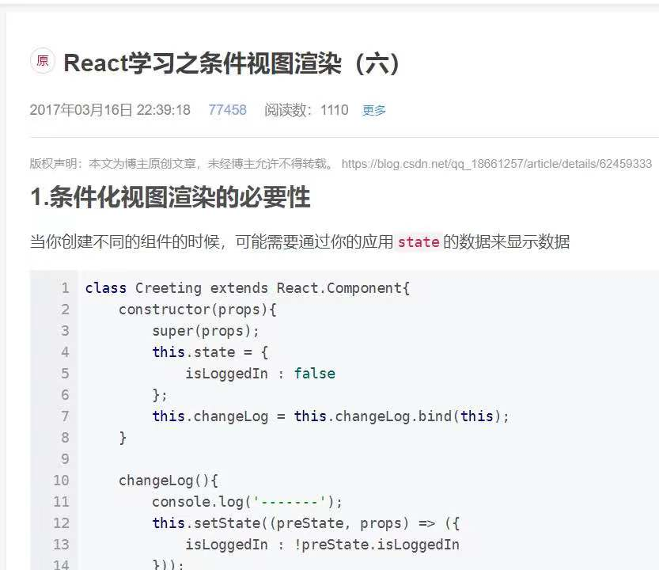

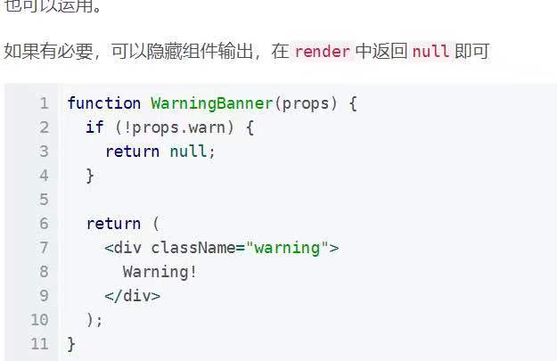

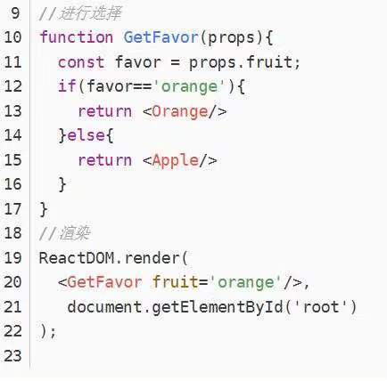

在有条件运算的地方必须要用 { 大括号 }包裹起来

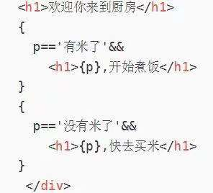

如果要避免一些组建的渲染：

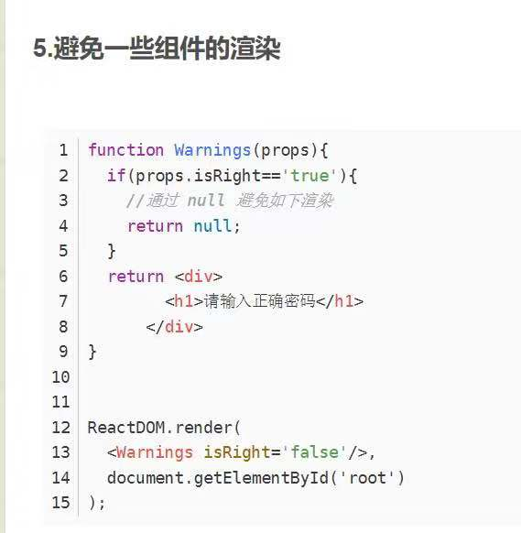

一个详细的小demo:

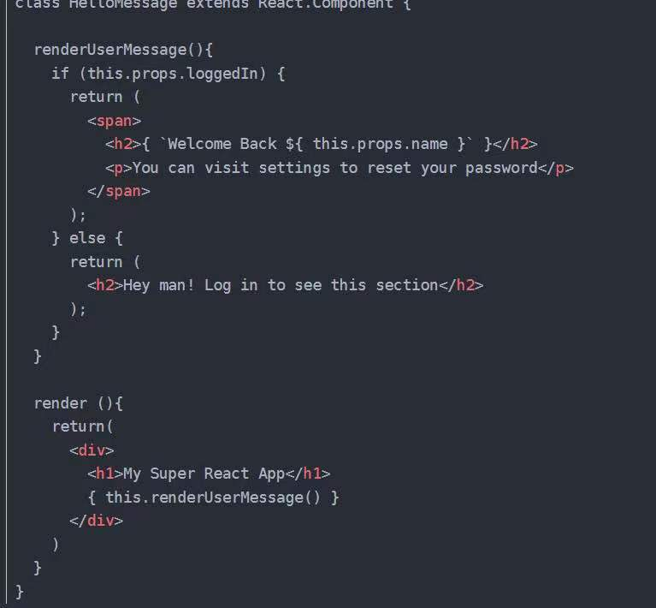

# 2.key值

Key是直接放在dom标签里面的。

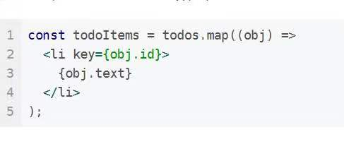

# 3.list案列

标准list案列：

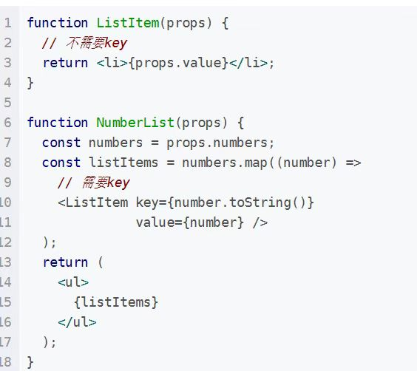

当然也可以想原来那样返回自定义数组。

# 4.表单事件处理（不同名，同操作）

<https://blog.csdn.net/qq_18661257/article/details/62894735> 先来个网站。

不同名称，相同组件事件的函数式编程处理大法：

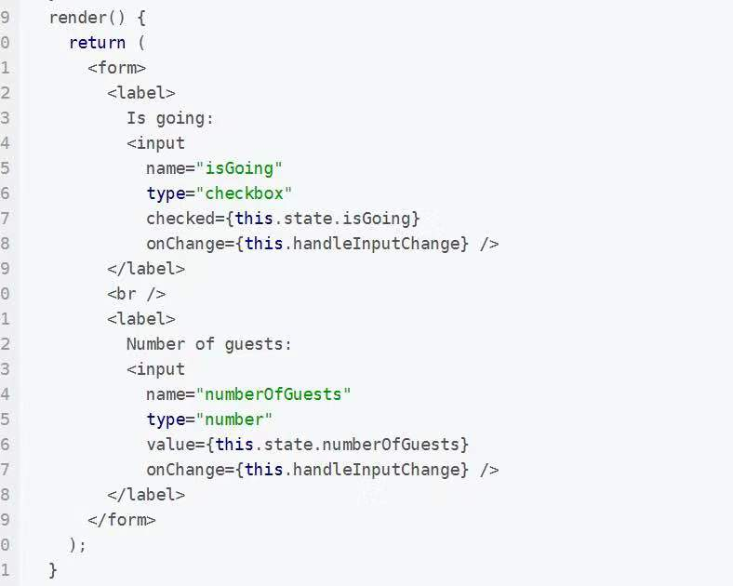

处理的地方：主要就是那个event.target得到处理的对象。和 [name]大法

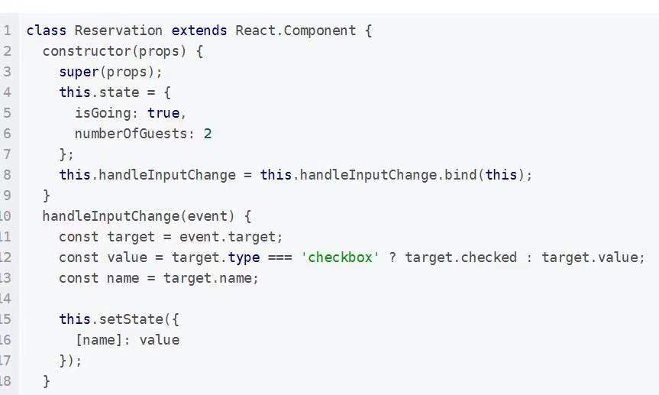

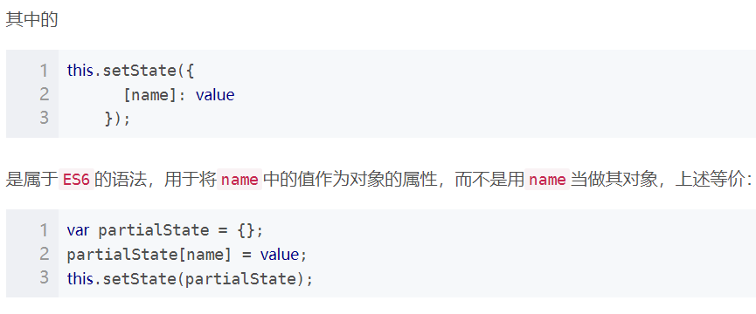

# 5.拓展语法

## 1. 。。。xx

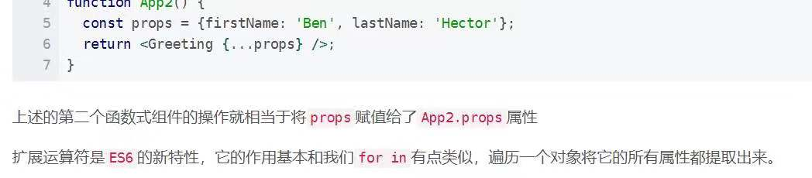

# 6.组建的生命周期



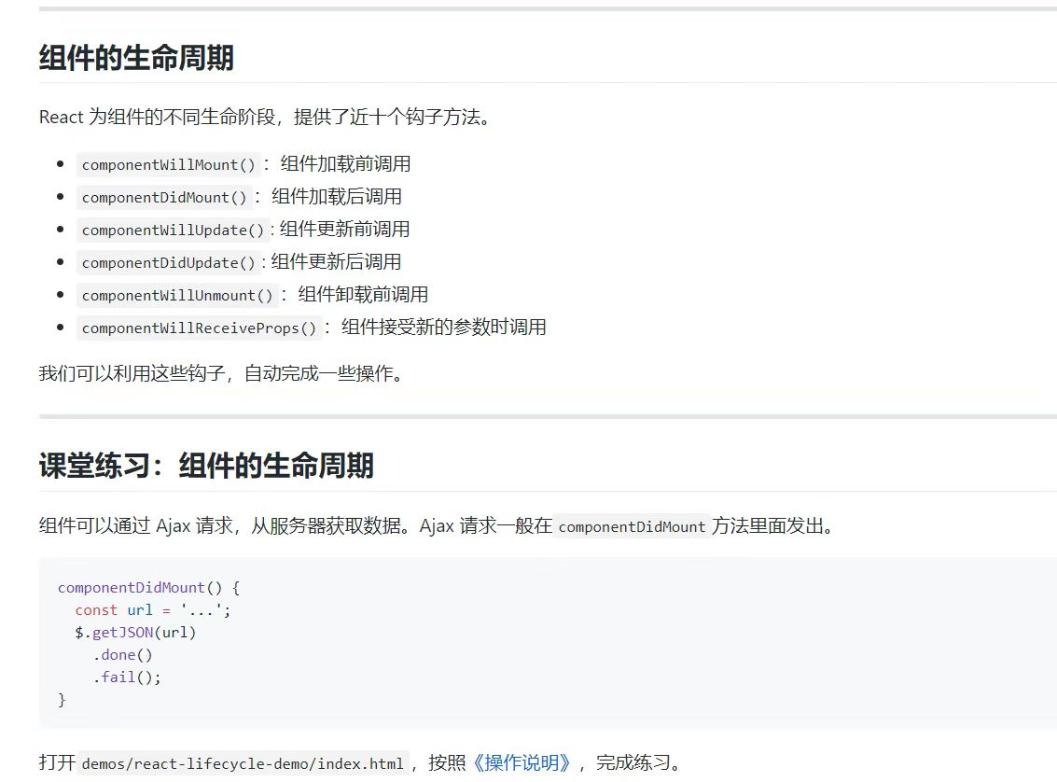

原来这些ajax调用都是在ComponentDidMount里面调用的，在组件加载完后往里面填装数据。

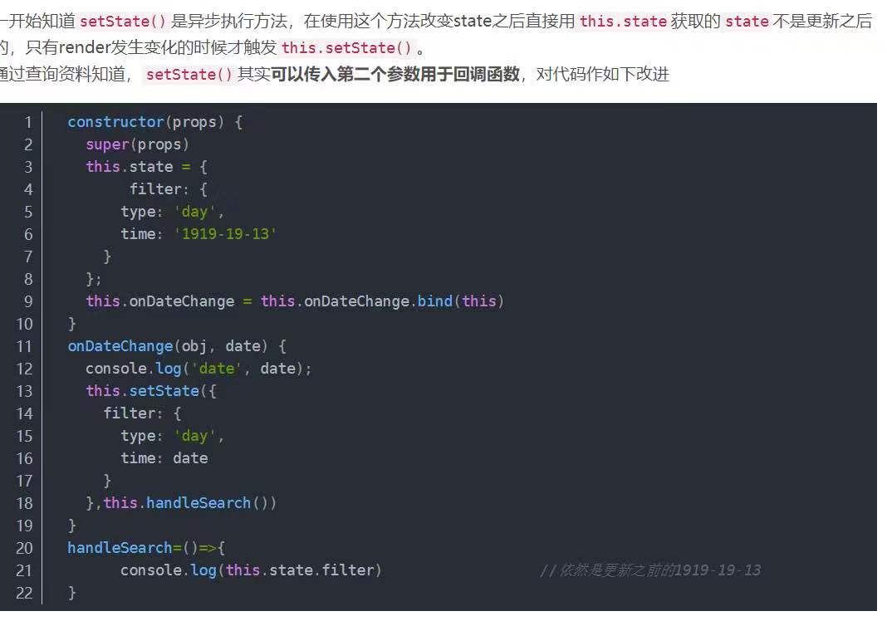

State的小技巧

# 7.React可视化框架

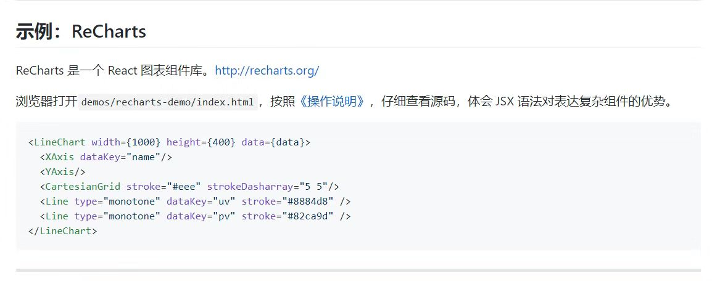

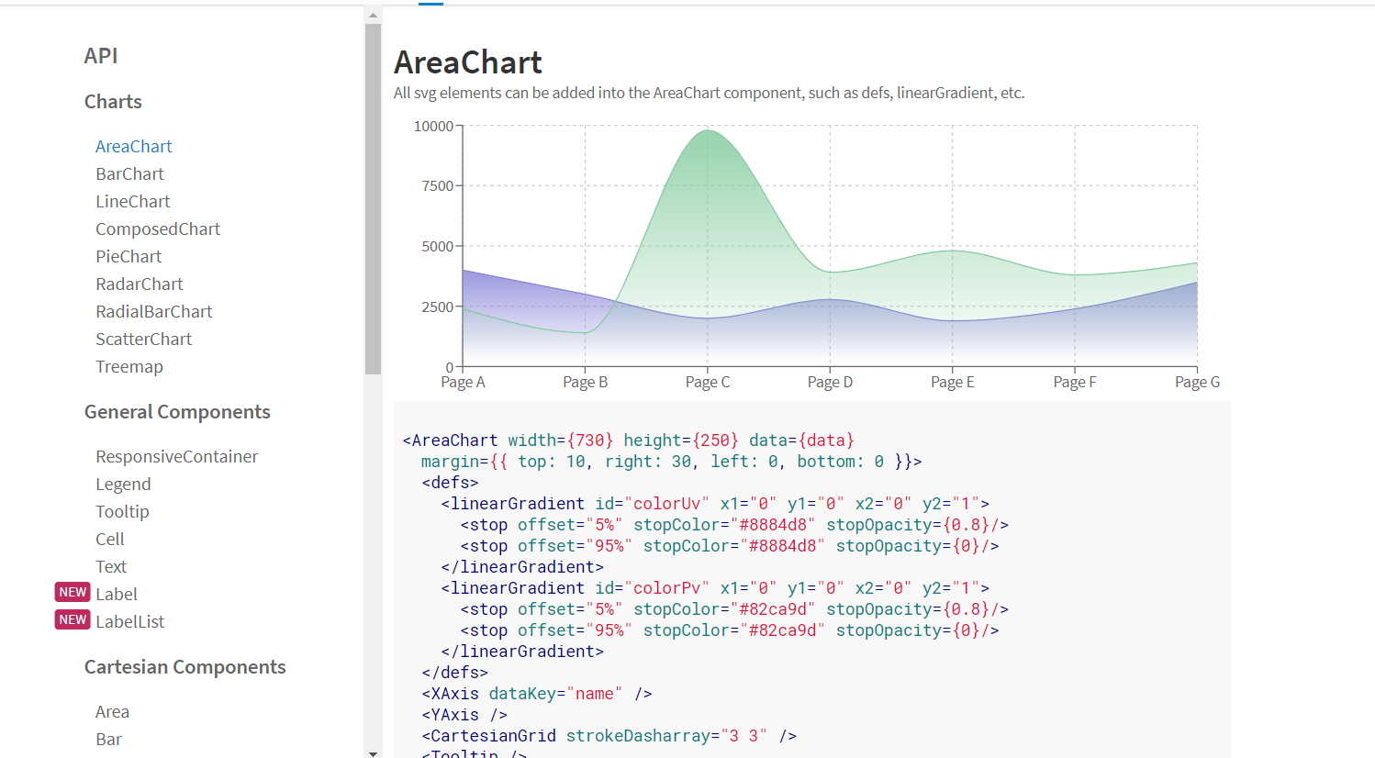

# 安装脚手架：



在指定文件夹创建新的react项目



开启：

Npm start

脚手架讲解：

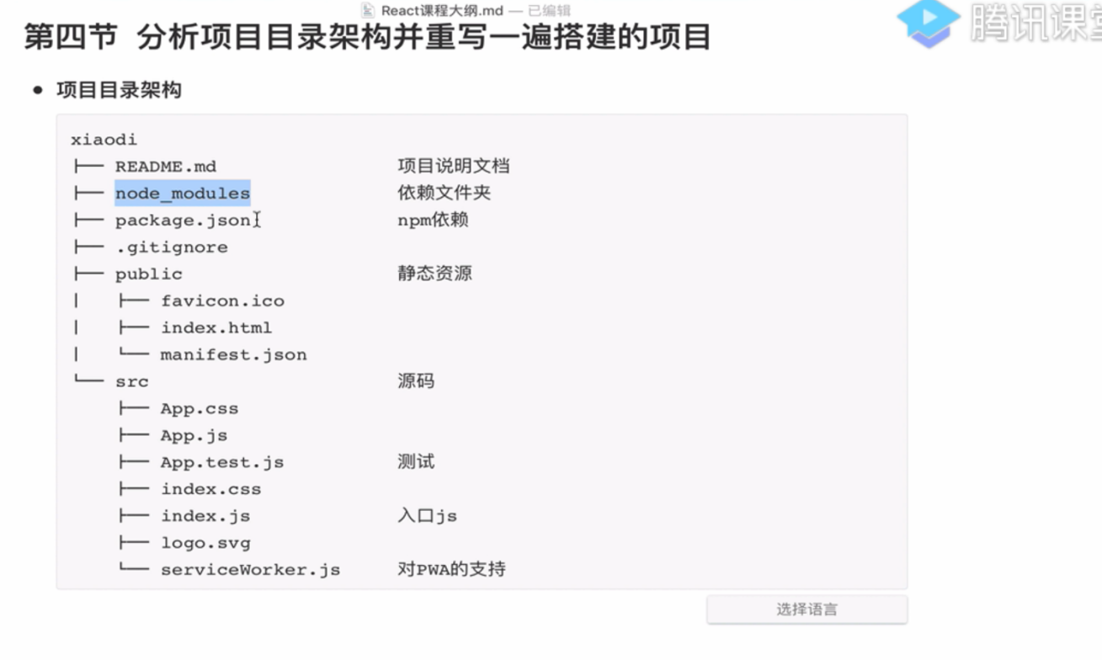

完成react页面最简单的配置：

需要Appjs（入口组件文件）

和一个渲染器：index.js（入口JS）

Index.js:

reactDom是渲染库，用来渲染组件

需要引入app.js文件

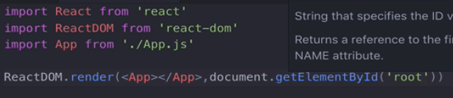

App.js: 这里放的是组件内容

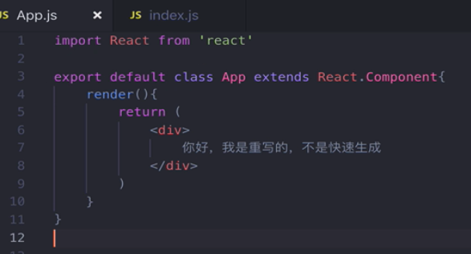

# 基础概念：

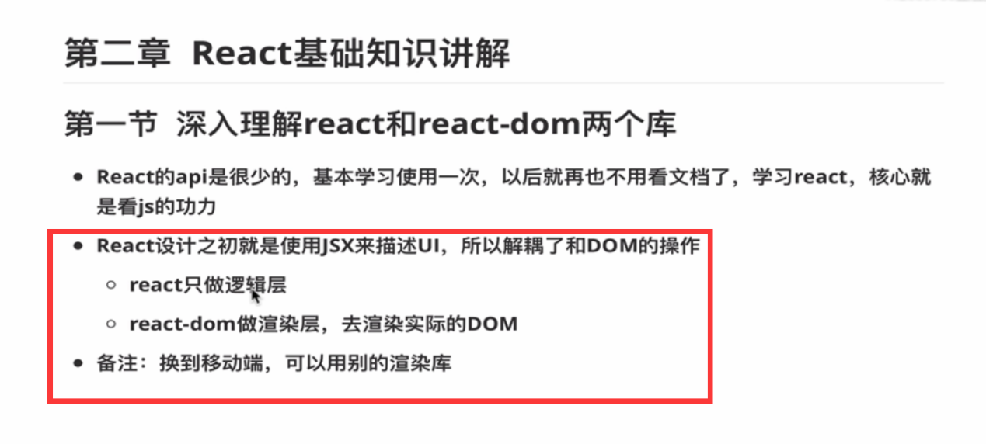

他们两个就是将逻辑和渲染分开了，react负责逻辑层，react-dom负责渲染层，各司其职。

0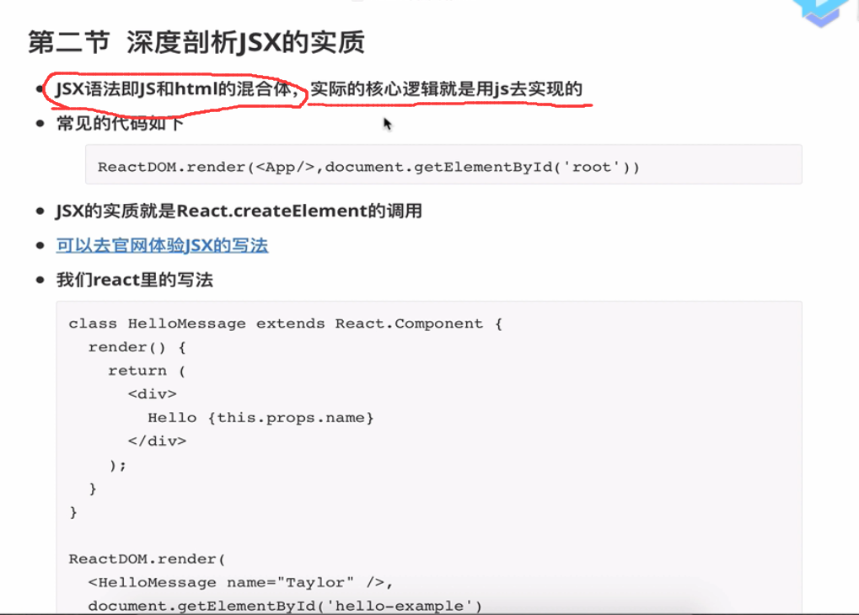

## 关于state：

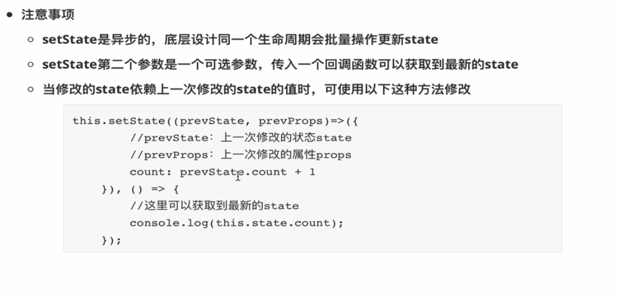

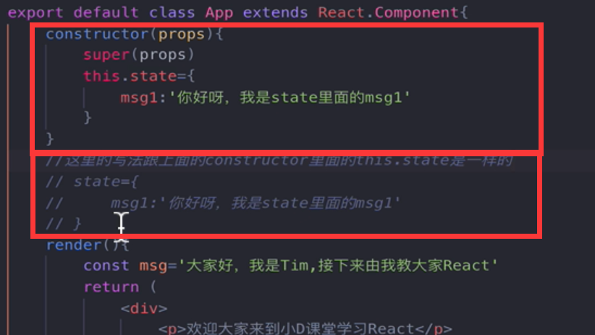

需要构造方法，将父组件属性复制过来，然后定义本地state

setState方法：

这里是组件挂在完成之后的生命周期中，

count本来设置为0，此时count+1

但是因为setSate是异步方法，console.log打印出来的还是原来的值。

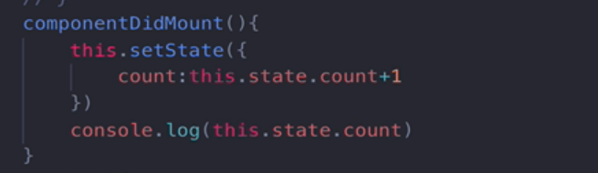

此时可以通过添加回调函数（第二个参数是一个箭头函数）的方法来获取更新后的值。

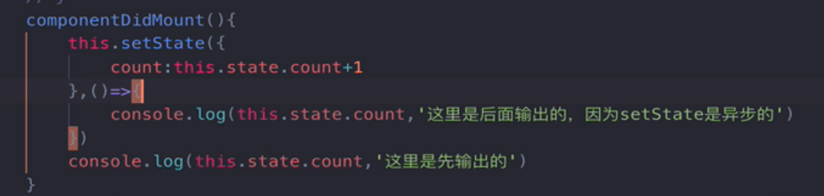

还有另外一种相同的写法，这种方式可以先获取上一个state的值再进行改变。

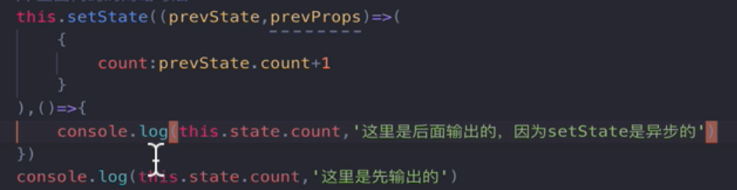

## Props：

在父组件中创建：

随便写一个属性值



子组件中的写法：

### Class组件的写法：

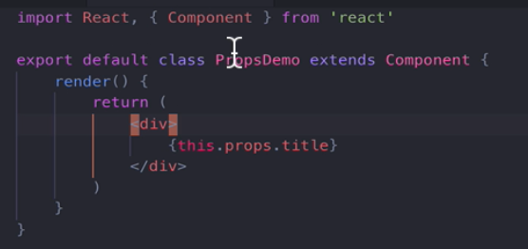

### 函数组件的写法：

括号内传入props（随便什么写法）

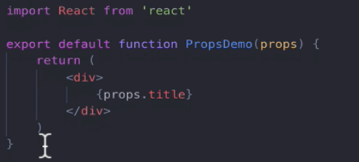

函数式组件+参数解构写法：

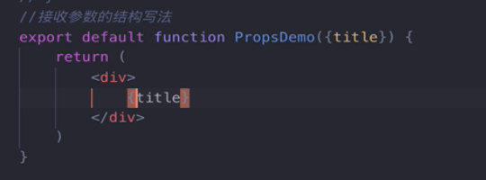

### 条件渲染：

1. 三元运算符

其作用就是if的简写形式，更高效的表达出来。

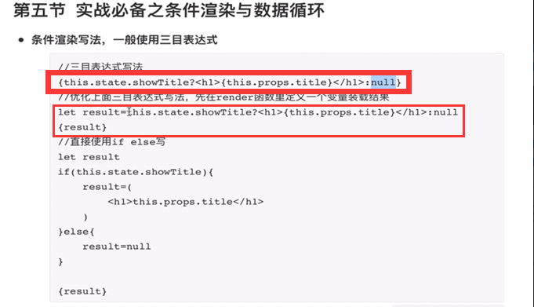

这里有三种写法。

一种是在内容里{写一大堆}

另一种是将结果赋值给变量，然后在内容中解析变量

最后一种就是用常规的if写法。注意return的里面的模块字符串需要用（）括起来，其实不写也行。

### 渲染map方法：

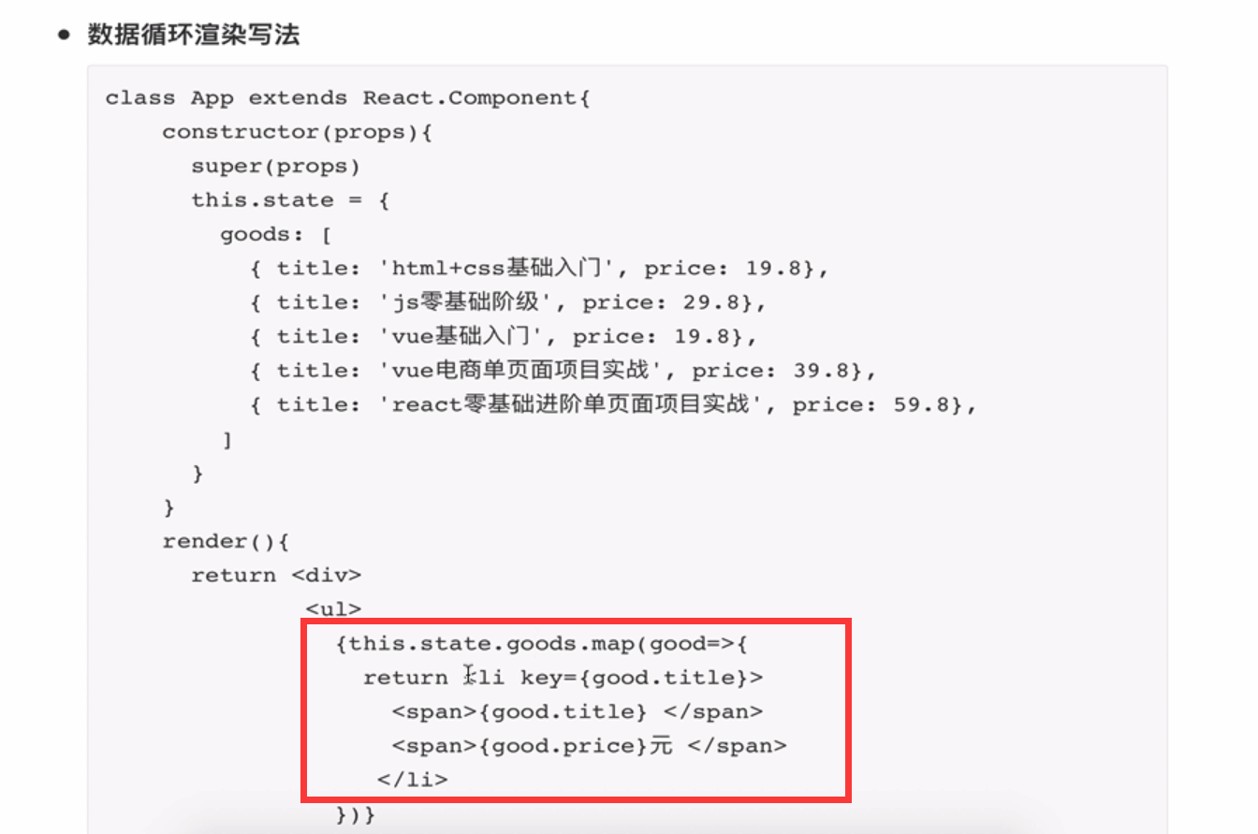

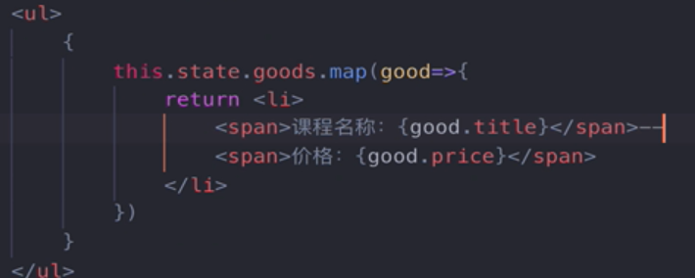

就是一个map的用法。

### 绑定事件:

第一种写法：

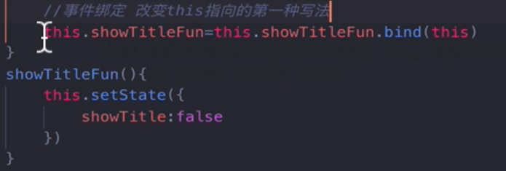

在组件中定义了新的方法后如果调用了this.setState或者其他的处于构造函数的方法，就必须在构造函数中绑定这个新函数的执行环境，

这很好想，函数在执行时会有自己的执行域和作用域链，此时的this指向该函数内部的执行域，当然找不到setState方法。

使其可以访问this.setState。

第二种写法：

不需要在构造函数中绑定

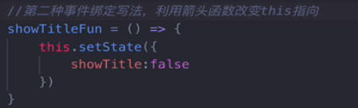

利用箭头函数的性质，就不用绑定了，this直接指向constructor。

推荐使用这种，因为第一种bind()会出一个新的对像在内存中，浪费资源。

所以此时，this指向的是当前组件的环境，可以直接访问this.setState.

第三种:

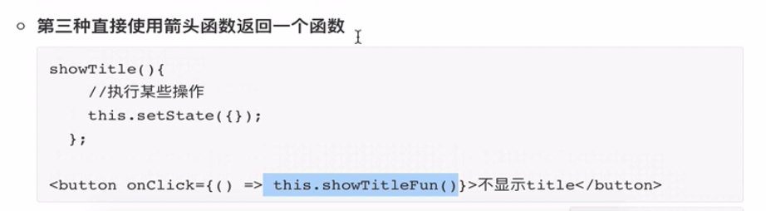

其实这还是利用箭头函数去改变this的指向。（和第一种方法类似）

### CSS的引入：

没啥特别的。

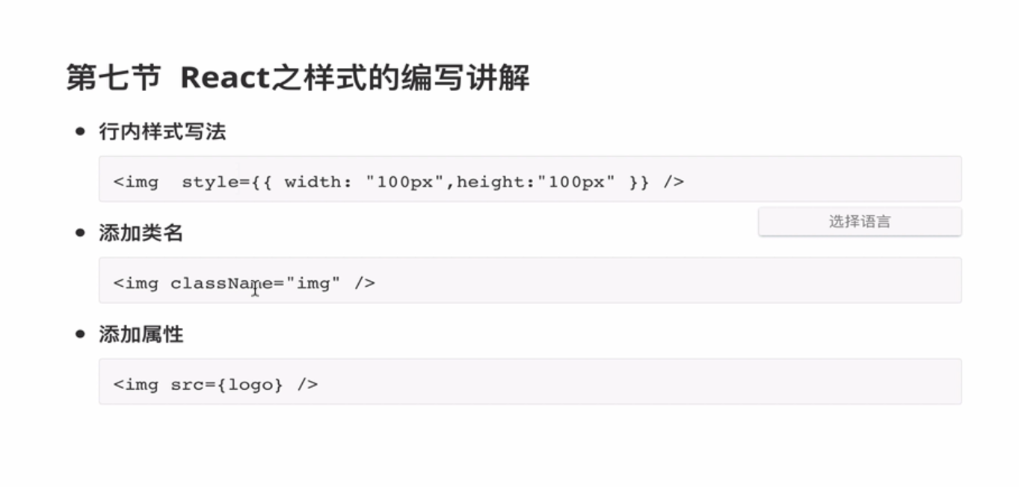

### 双向事件（onChange）：

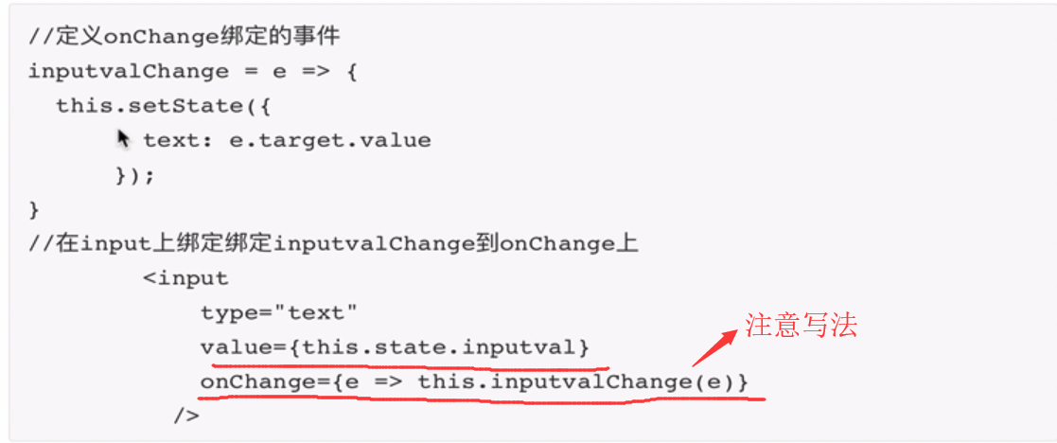

onChange后面跟的是一个回调函数，要传参event的。

## 生命周期：

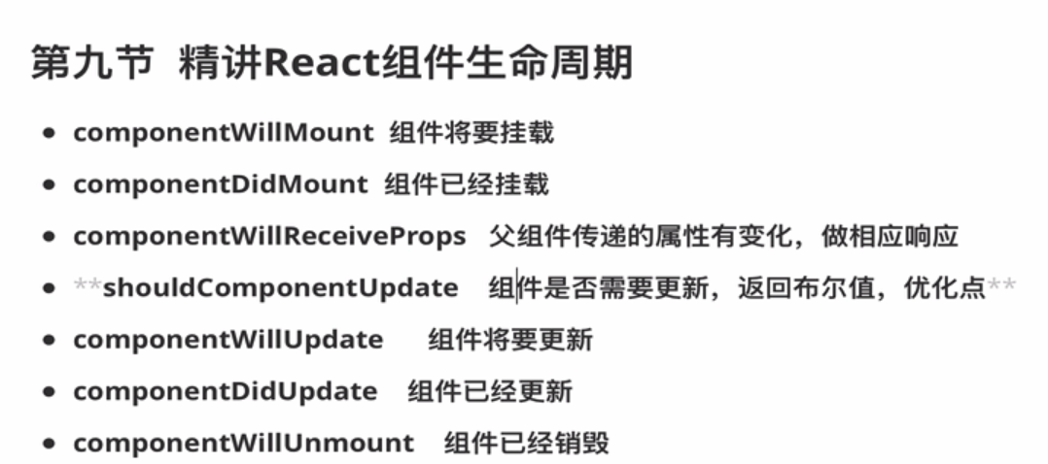

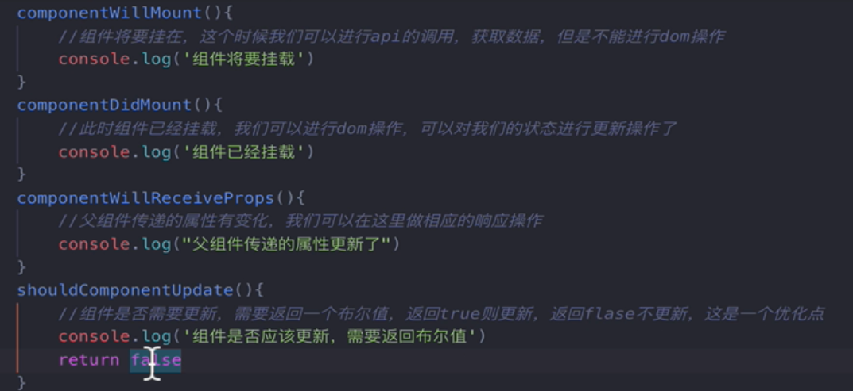

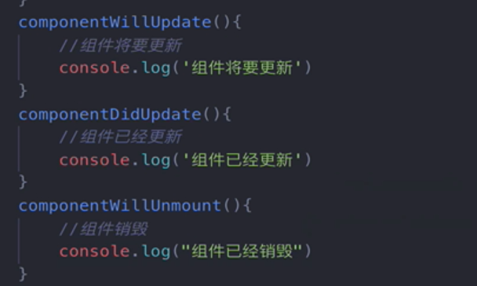

一共7个步骤（组件挂载，父更新，本地更新，销毁）。

### 组件挂载部分：

当一个组件被触发，先进入构造函数constructor。

然后进行componentWillMount进行组件挂载（也是获取数据的部分）

然后组件内部进行渲染进入render()里面

最后进入componentDidMount，组建完成挂载部分。（通知部分）

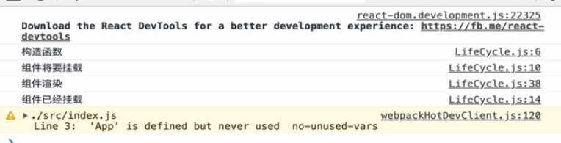

### 父跟新部分：

父组件传递过来的属性跟新会发生变化的部分：

compontWillReciveProps()

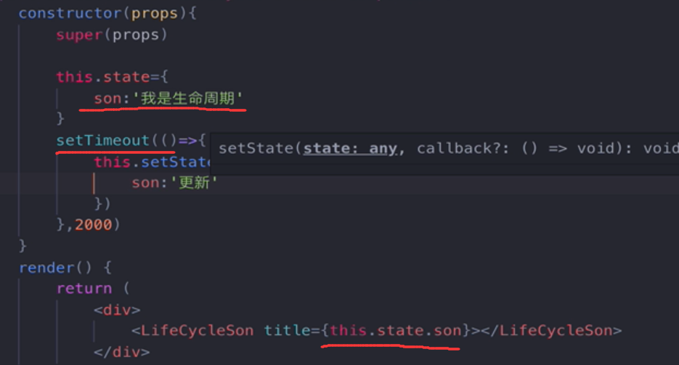

此时传递给LifeCycleSon中的title由定时函数发生了变化，该组件会进入componentWillReceive()当中。

然后进入shouldComponentUpdate()当中查询是否应该update。

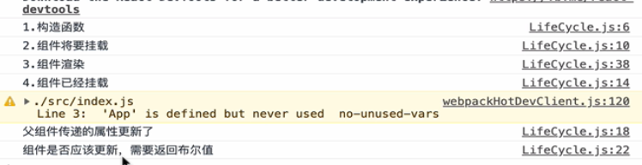

如最后两句

此时因为在shouldComponentUpdate当中设置为了false因此没有更新

将其改成true后：

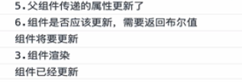

组件会得到了true的更新命令，

进入componentWillUpdate当中，

然后进入render()

最后进入componentDidUpdate

ComponentwillUnmount():销毁组件

在组件被移除时触发。里面写的是组件的“遗嘱”，这个方法调用完了，组件就没了。

总的来说分为四部分：

1. 组件挂载的时候，有3个函数（willMount，render，didMount）

2. 父组件传递属性通知更新是特殊的一个，专门为组件之间通信设计：

（willReceiveProps），这个通知会调用更新的模块：下面几个

1. 组件要更新的时候，有4个函数（shouldUpdate，willUpdate，render，DidUpdate）

反正有啥变化的时候render肯定要动。

1. 组件挂了的时候，被移除的时候，有一个写“遗书”的部分

WillUnMount

## 组件的写法：

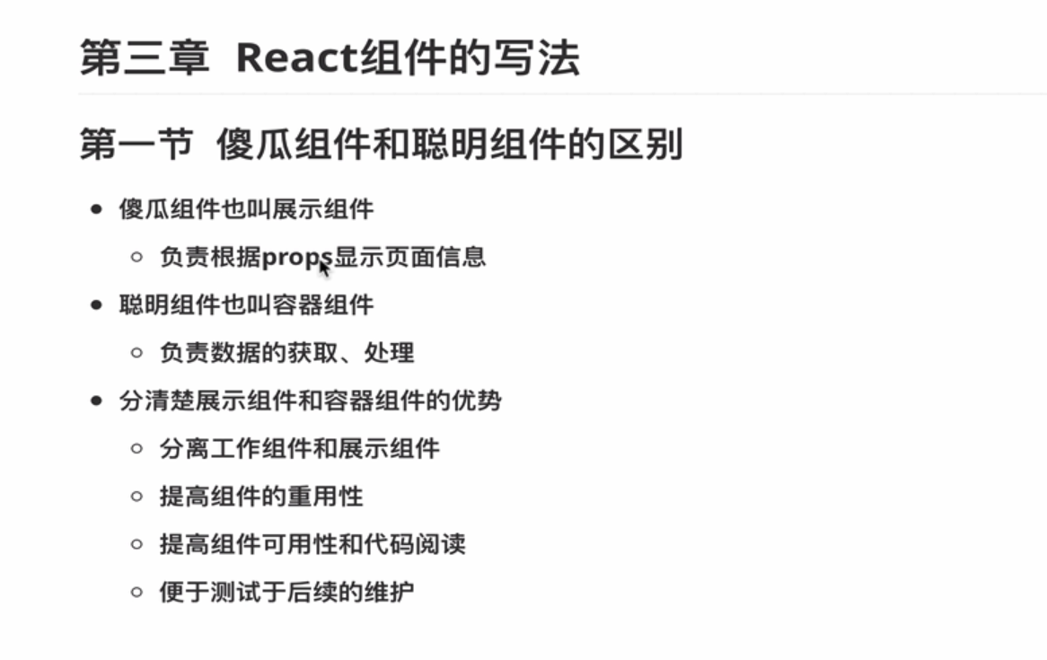

傻瓜（展示组件）只负责展示，聪明组件（容器组件）有数据的获取和处理

函数式组件的写法：

### 1.函数组件

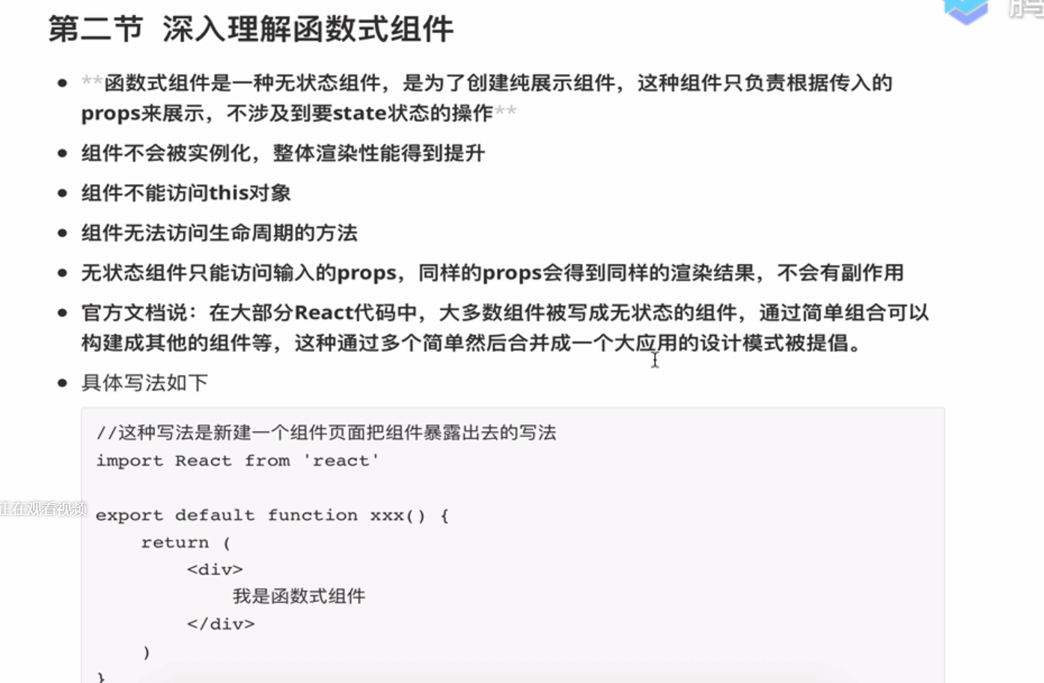

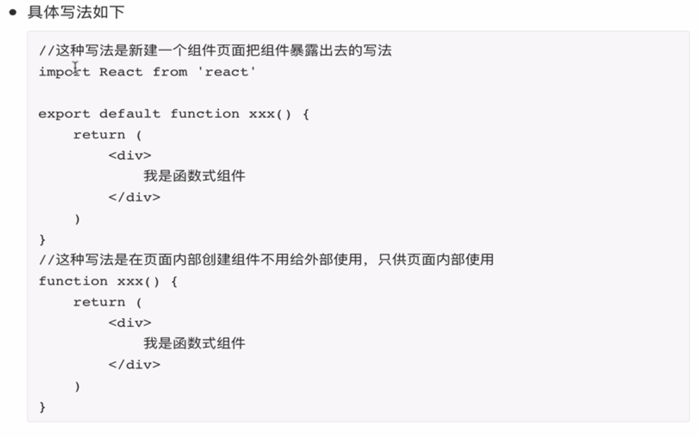

第一种是可以暴露出去的，第二种是只在内部使用的。

函数组件的好处是轻量级，对比传统Class组件没有太多不必要的部分存在，相当于给你一个最基本的可以使用的空壳，自己想添加什么就添加什么。

函数组件取得参数是 function(props) 这样取得传递来的参数

Class组件获得参数是this.props.xxx 这样获得参数。

### 2.Class组件

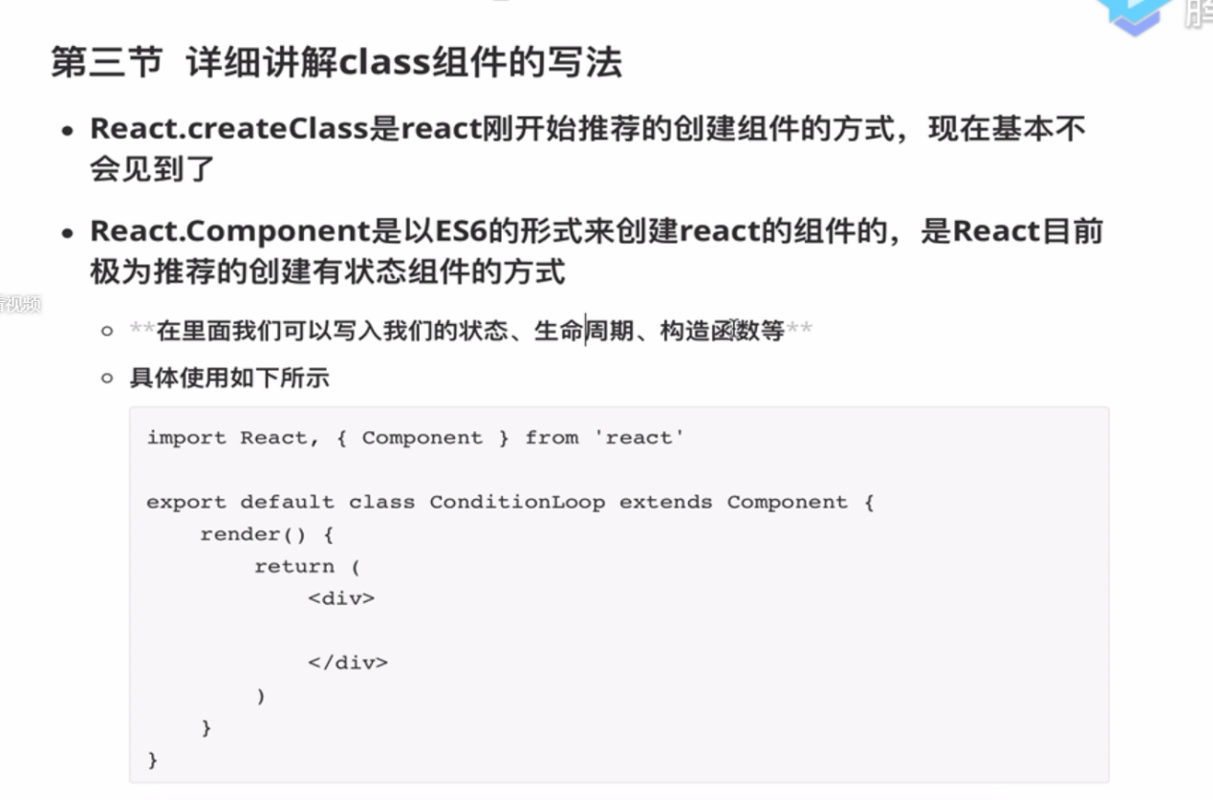

经典组件

Class组件获得参数是this.props.xxx 这样获得参数。

## 引入ant-design：

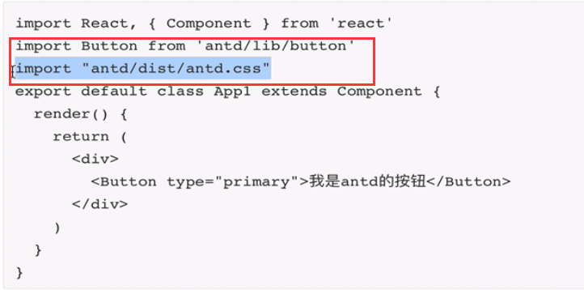

这两句话引入很麻烦，且很占内存，因为引入了全部的CSS。

所以我们需要按需加载

按需加载：

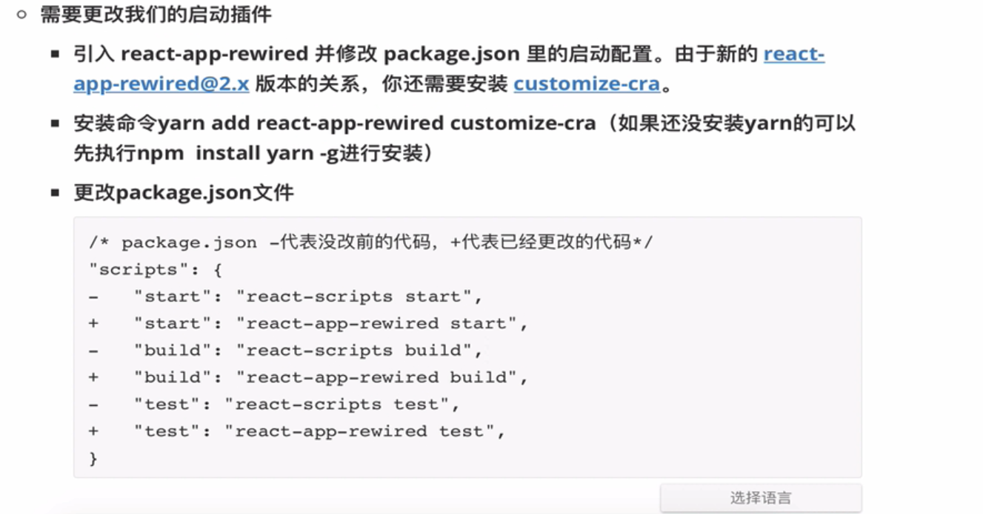

Package.json修改如下：

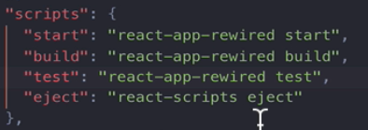

然后在根目录下新建一个config-overrides.js文件：

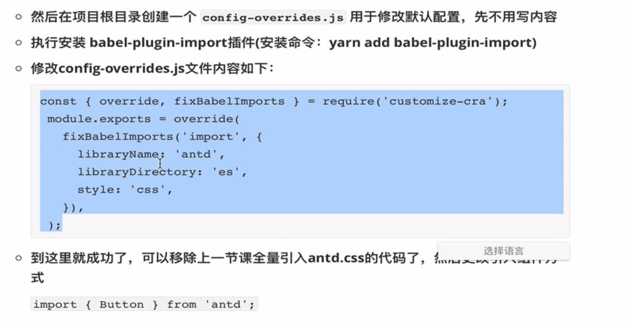

这样就配置完成了按需加载。

## PureComponnet性能优化（避免不必要的更新，提高组件更新效率）：

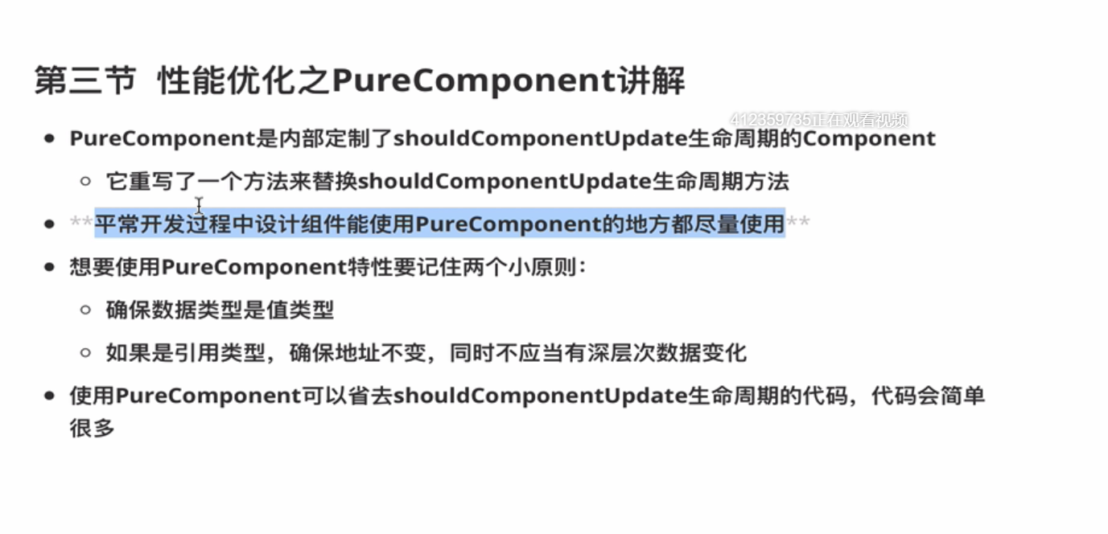

用来替代shouldComponentUpdate的方法。

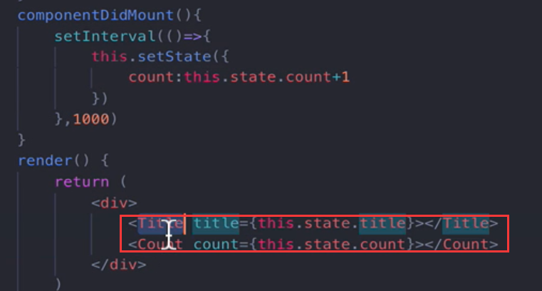

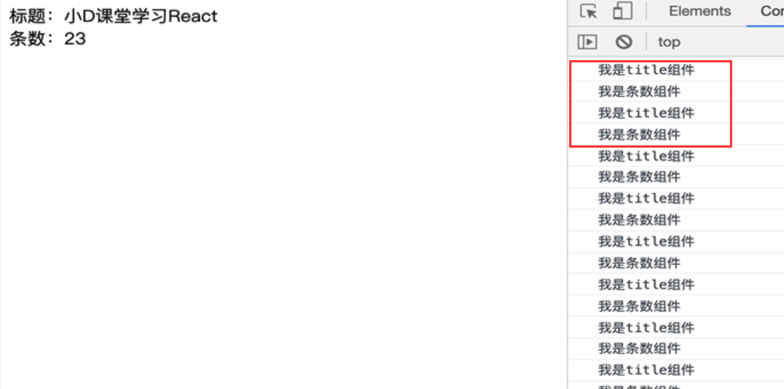

场景是这样：

在正常更新的时候，大环境下的state发生了变化，所有的包含组件都会更新。但明明只需要state中修改count的值，可title值也会随着刷新一遍，这就很浪费资源。

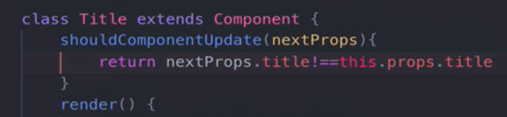

这是解决办法的一种，在title中的shouldComponentUpdate生命周期函数中添加更新限制。

很显然，很麻烦。

PureComponent:

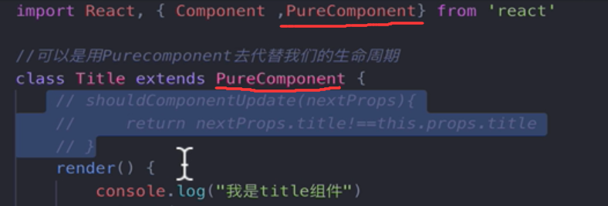

可以将Title组件编程pure组件，这样就可以省略掉限制部分，优化更新规则。只要对Title值没有影响的，就不会对Title重新刷新了。

### React.Memo

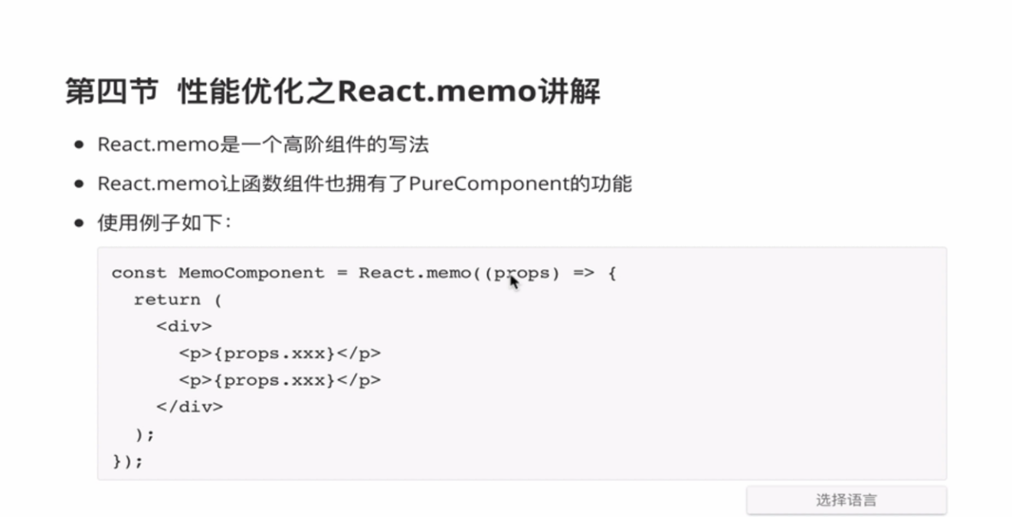

可以达到和pureComponent一样的效果。

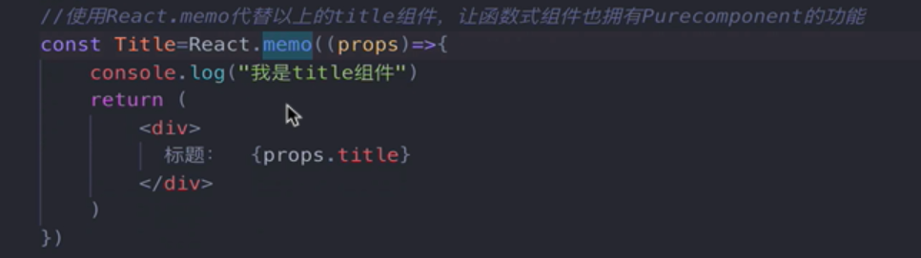

## 组件复合使用：

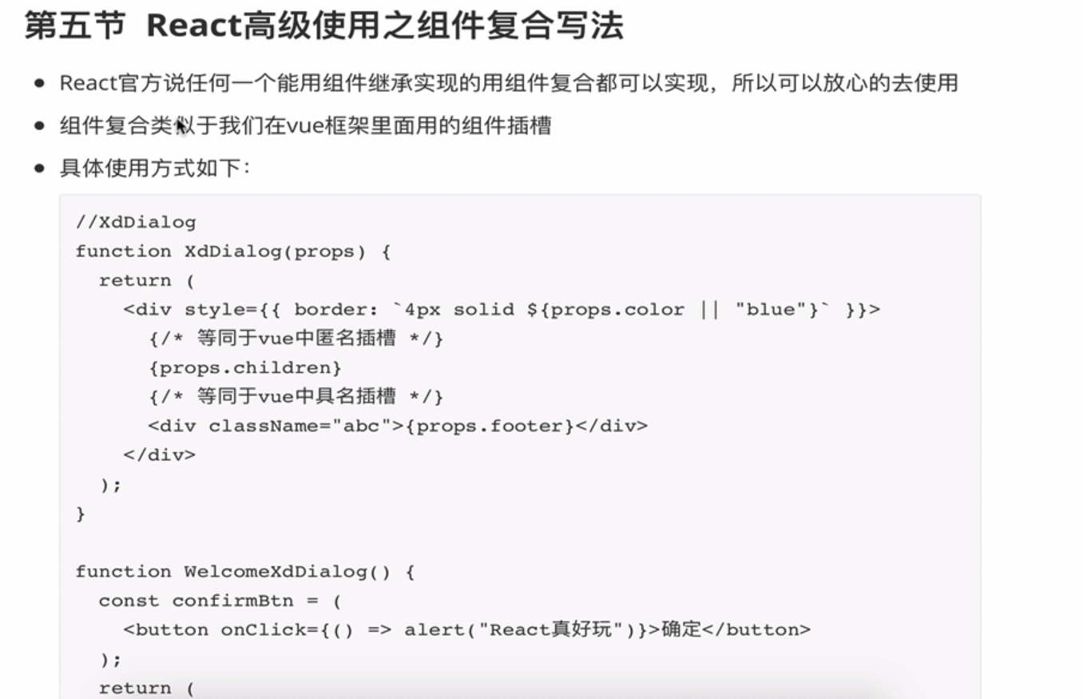

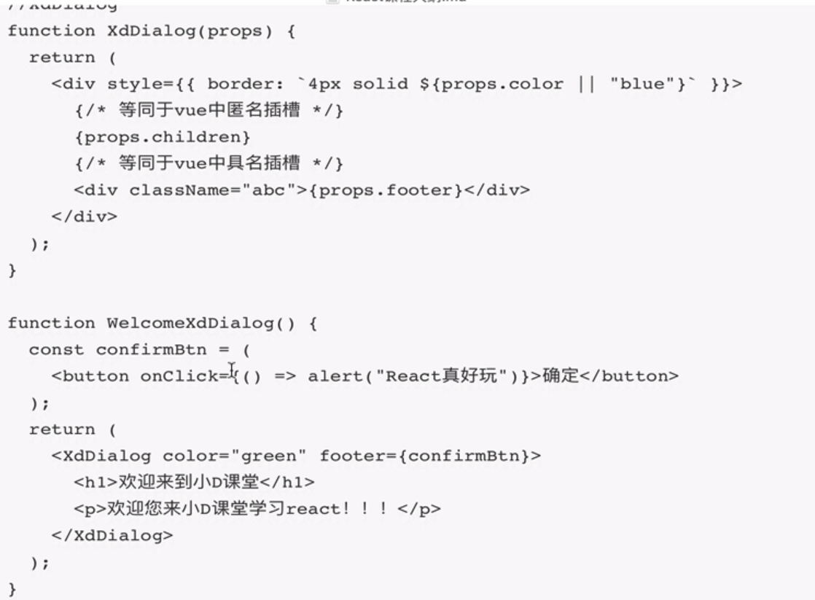

### Props.children：“匿名插槽”

在props中没有自定义的变量名而是单纯的dom节点。

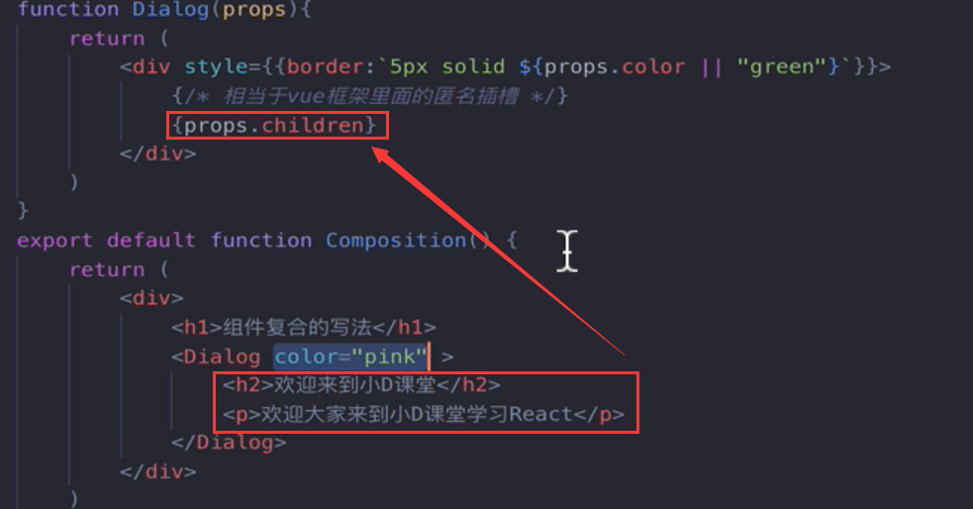

### Props.xxx ：“具名插槽”

就是在props中可以引用出来的自定义组件。

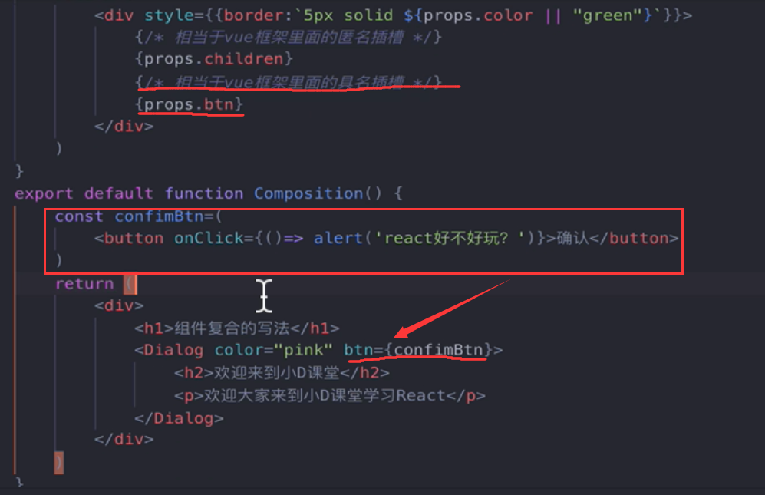

## 高阶组件HOC（组件加工/提升组件复用性）：

### 提高复用性实质：

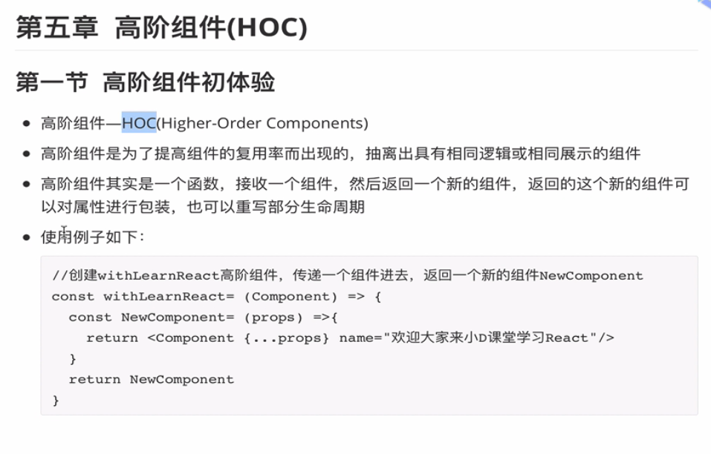

With打头是高阶组件的惯例

返回时一定要把源组件所有的属性都保持不变{…props}

### 对属性的包装：

只是属性的包装，函数组件和class组件都可以。

原没有传入name属性，在高阶组件里添加name属性

这里可以看出props里面的属性是调用了那个组件时传递进去的，无论是在哪儿调用这个组件都可以传入属性（如下面在封装HOC时调用的HOC传入的props）。

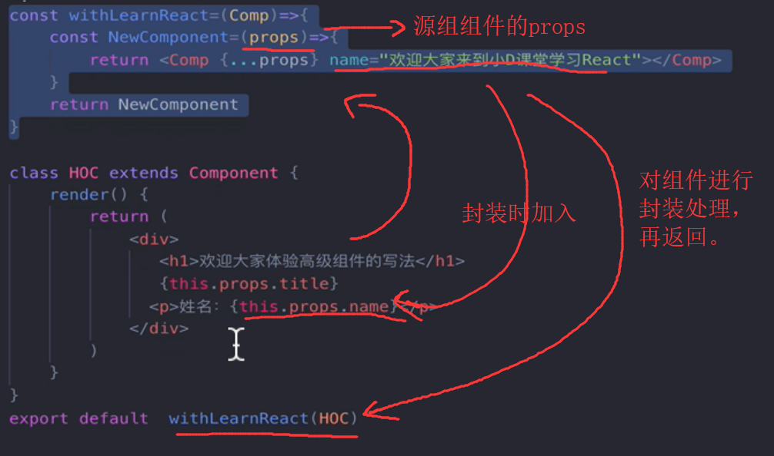

就是对原有组件的一个封装处理。

本质作用：

提高复用性：S这个组件可以用A用法，也可以有B用法。

但是A和B两种用法的大体模板都是S，都要对S进行封装使用，这时候出现的高阶组件就可以大大提升S组件的复用性，需要A用法就调用生产A组件的高阶组件方法。需要B用法就调用生产B组件的高阶组件用法

### 对生命周期的包装（需要Class对象）：

一般的添加属性之类的简单封装只需要const 一个箭头函数返回原组件链式调用即可（比如上面说的属性包装），但是如果要修改重写组件的生命周期，就需要定义一个class对象进行重写，再返回一个原组件。

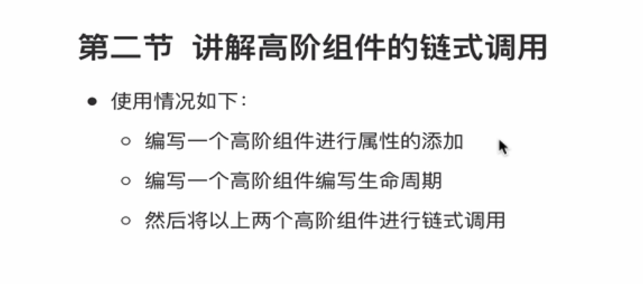

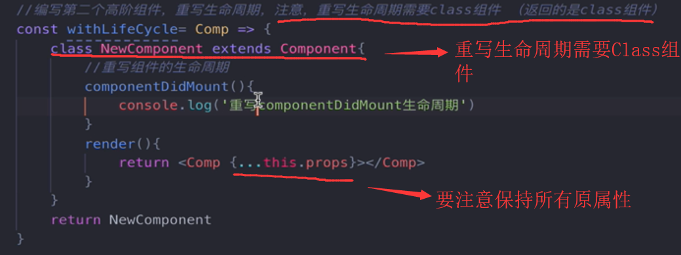

链式写法就是套娃，一个函数套一个函数，一个函数返回一个函数

### 高阶组件装饰器写法：

这是用来代替套娃式链式调用的。

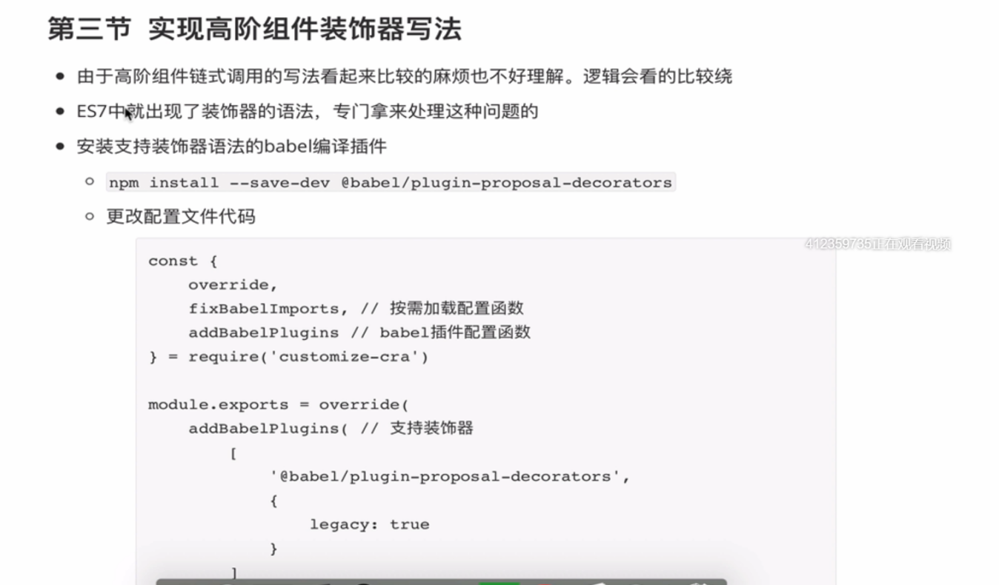

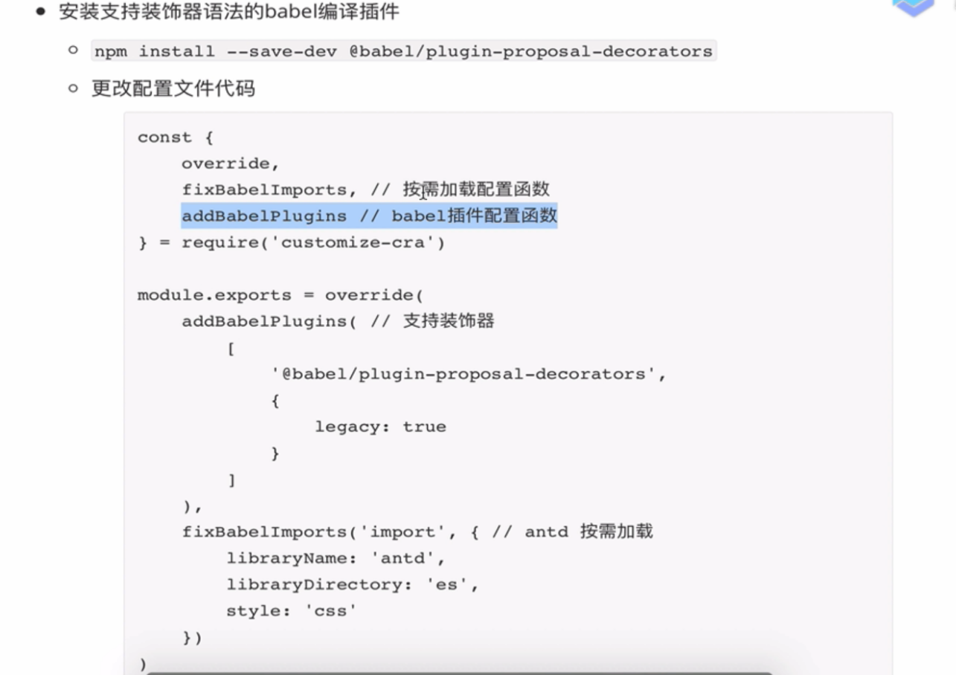

按步骤做下来就行

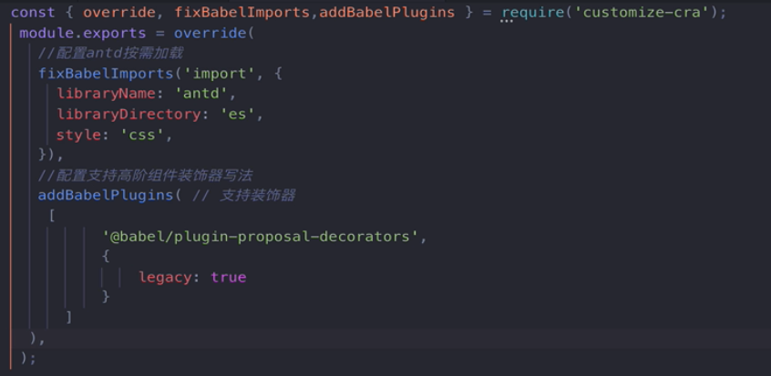

实际写法：

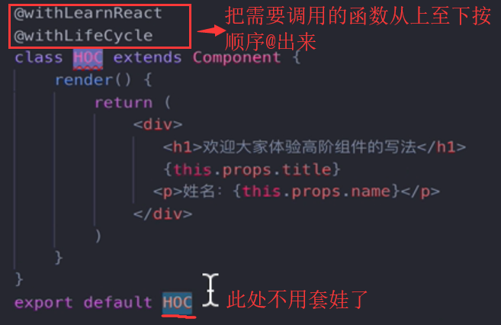

### 组件通信，上下文Context：

对于简单的项目，我们只需要使用state，props和context即可，复杂的项目再用Redux

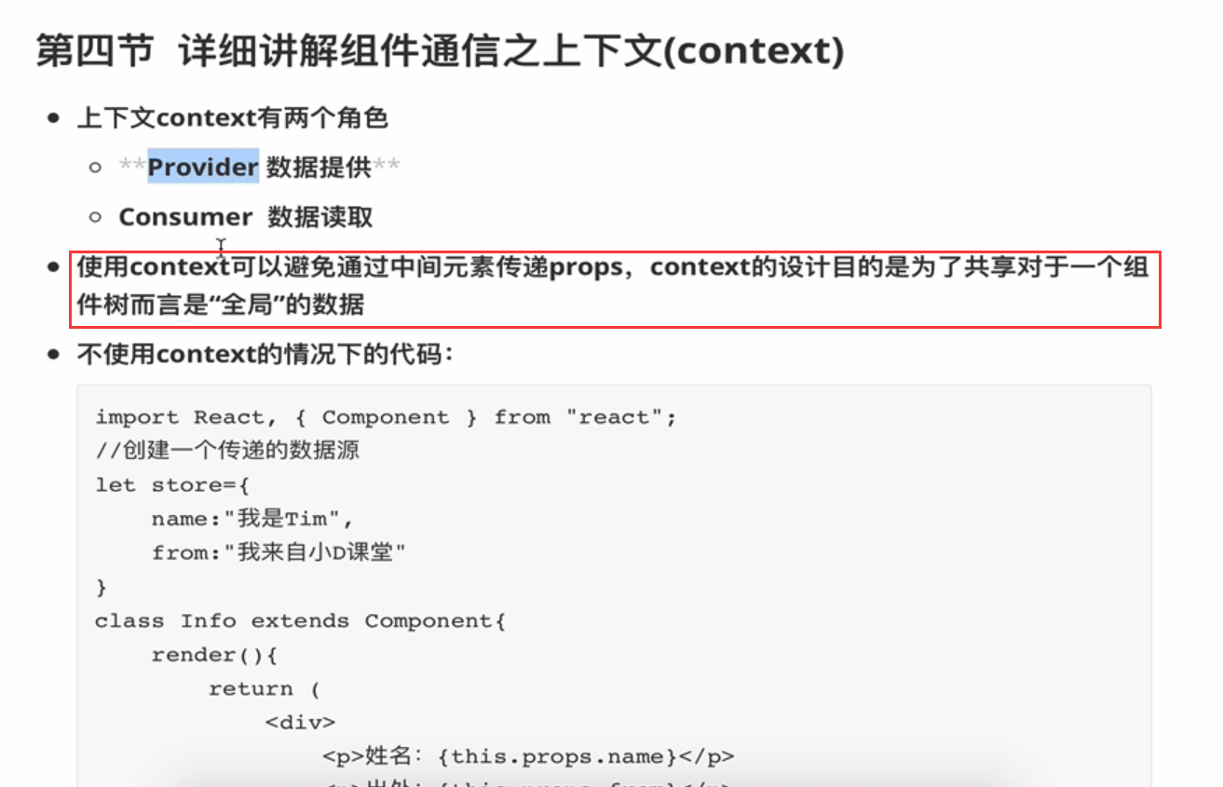

问题如下：

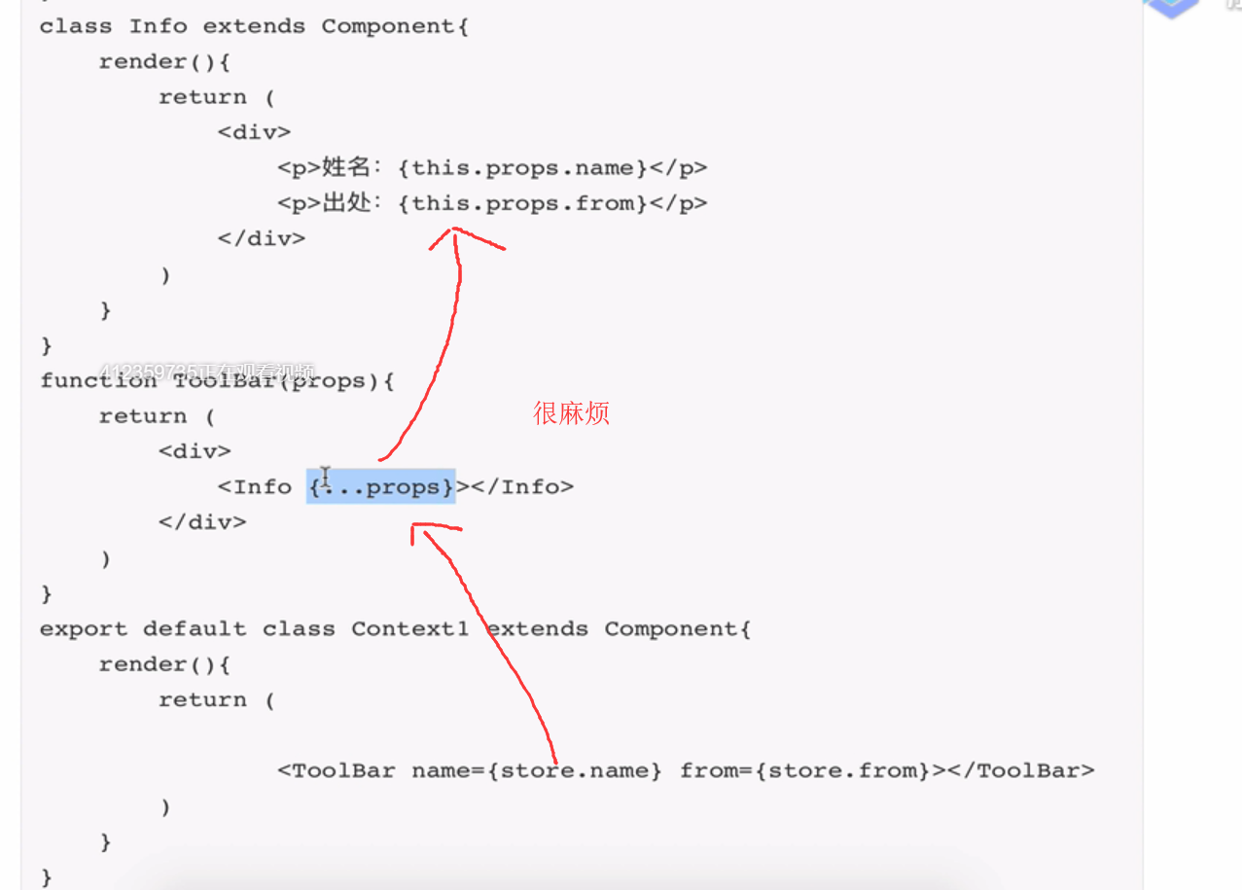

这样多层传值很麻烦。



取值部分：

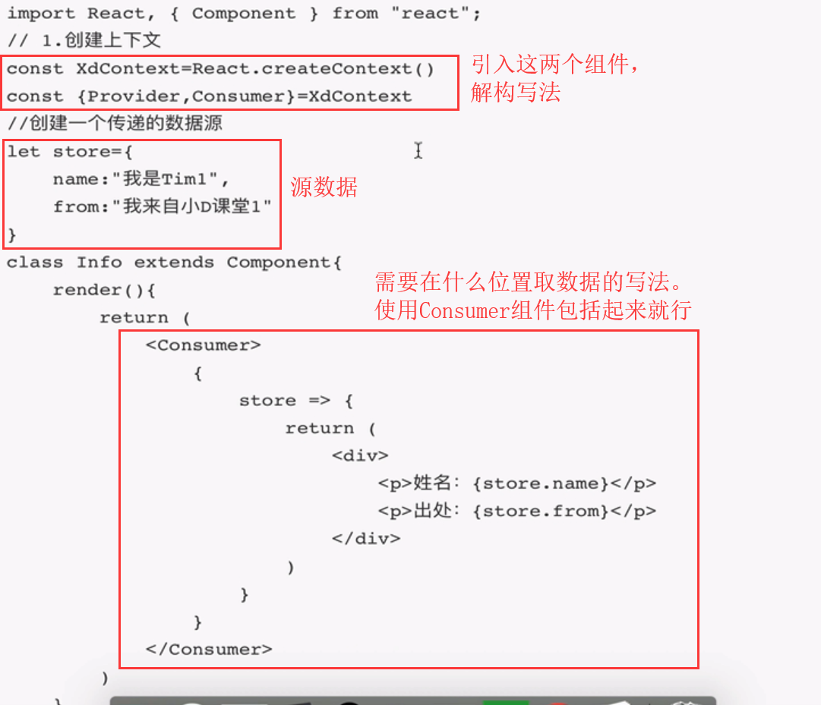

仓库包装部分：

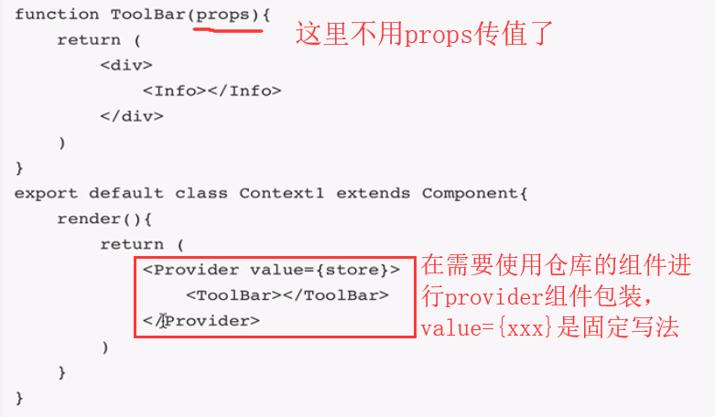

这个Context其实就是Redux的原型出处。

### Hooks：

此时，函数组件也可以自由使用class组件里面的任何生命周期的功能了。

函数组件！=傻瓜组件

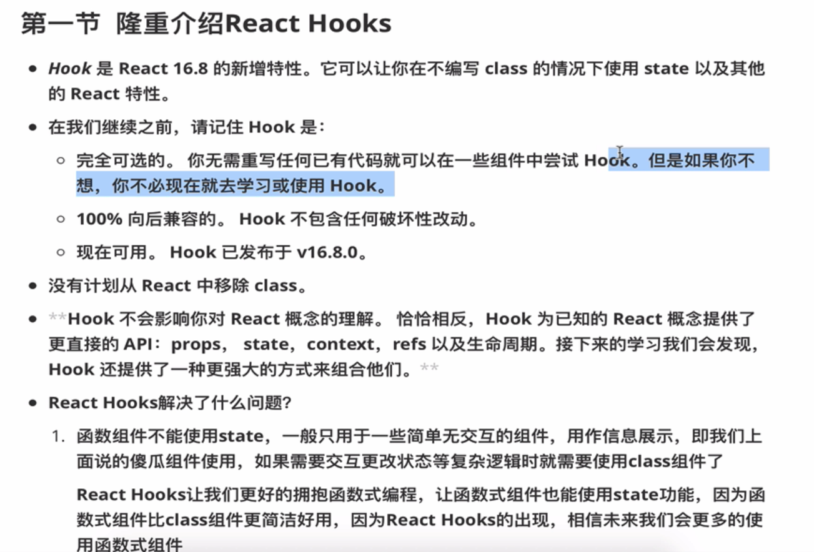

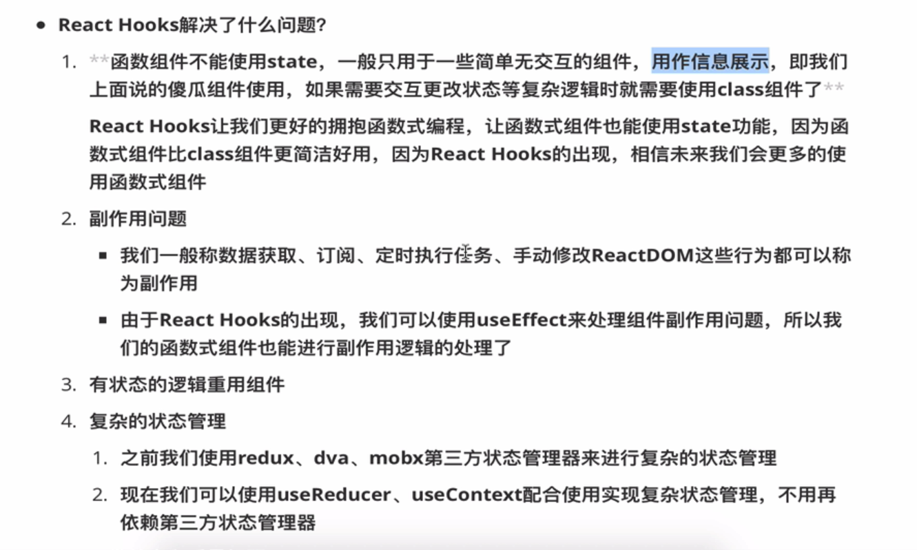

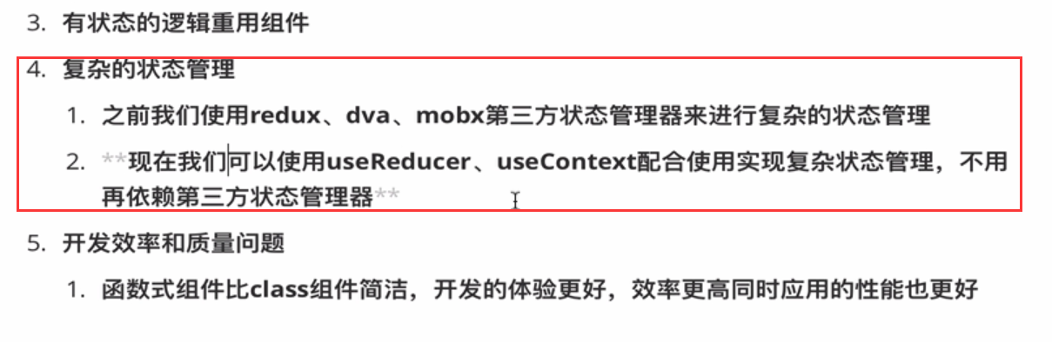

#### useState：

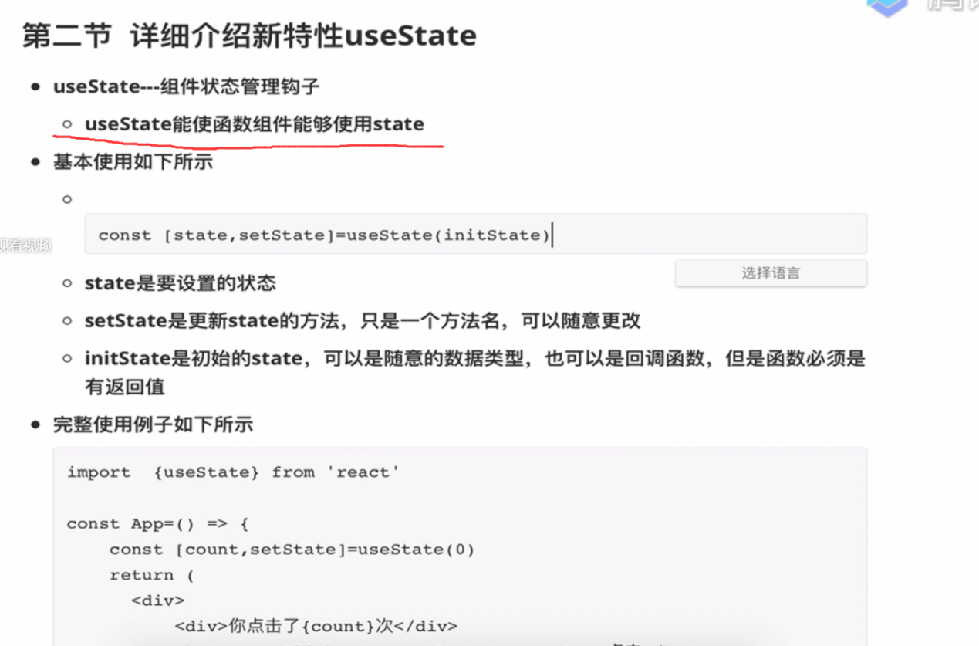

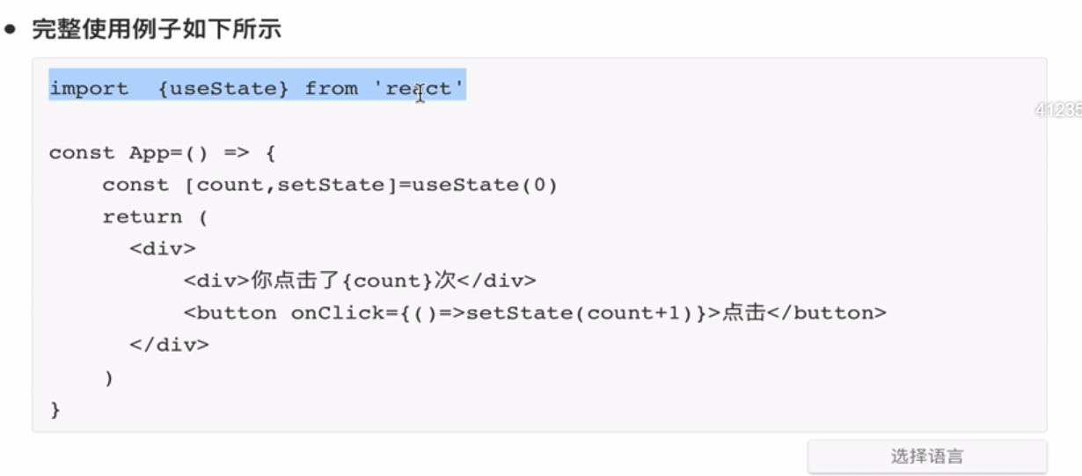

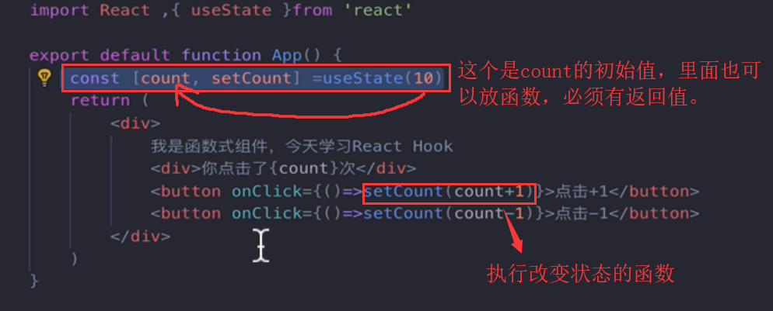

#### useEffect：

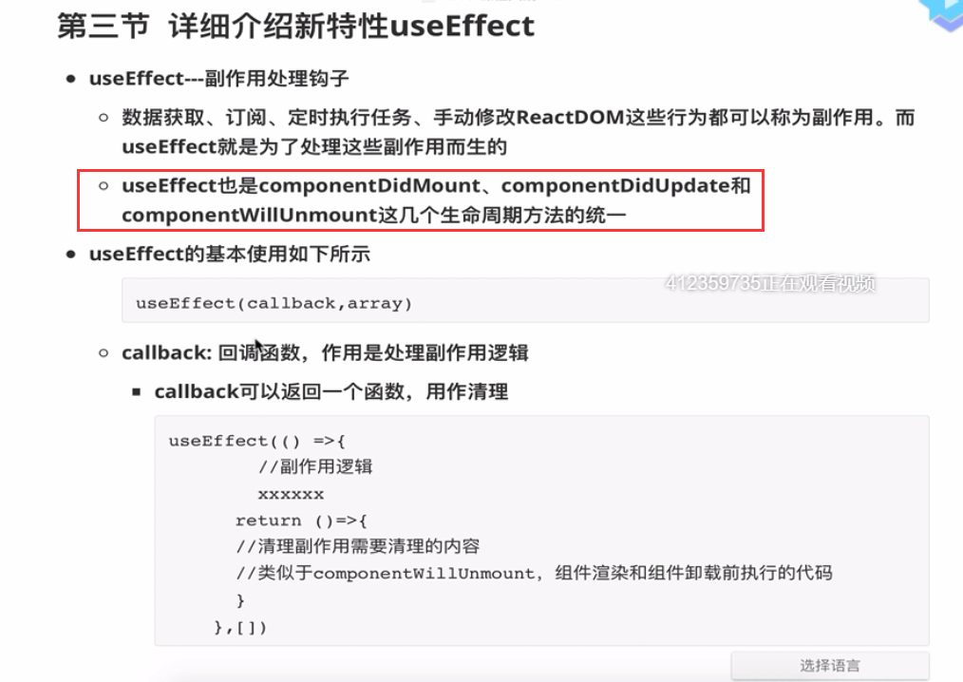

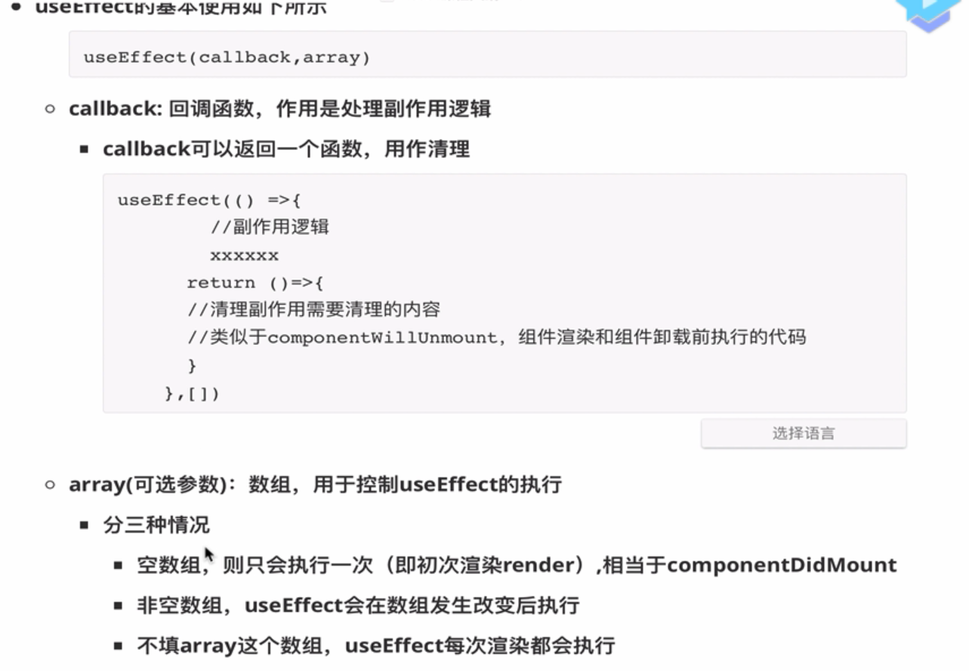

主要还是通过后面的数组来约束这个函数，

1.如果不传数组（相当于没有约束了），那么每次变化函数内的所有内容都会执行。

2.空数组时或有常量（1,2,3等），里面的内容（不包括return）只会执行一次，相当于didMount，并且在卸载时触发return内容（4）。

（空数组不会处理更新）

3.当数组内为变量时，只有当这个变量改变时，effect中的内容才会执行，叫做变量约束，这样就做到了高效改变，不浪费资源

比如，[count],那么当count发生变化时，函数里面才会执行，return也会。相当于didupdate。

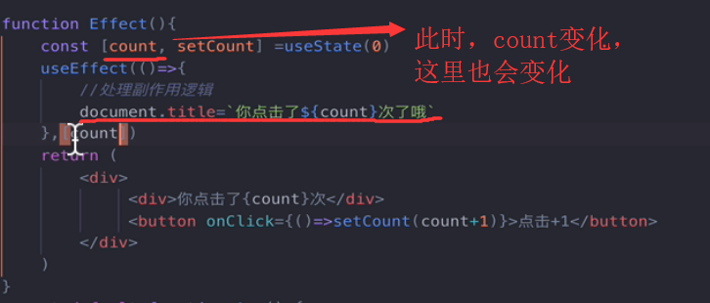

（非空数组处理更新）

4.(特殊用法，模拟willUnMount)当后面数组为空时[]，

会执行一遍内容，且在组件被卸载时， useEffect会执行return内的内容，相当于willUnMount。

#### useContext：

数据仓库的雏形

第一种方法（不常用）：

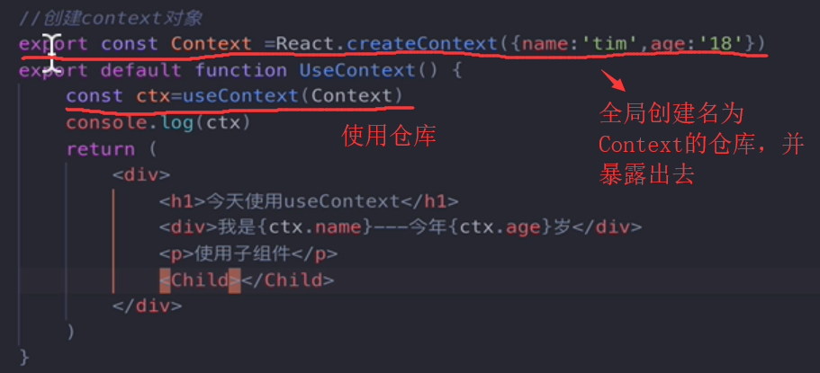

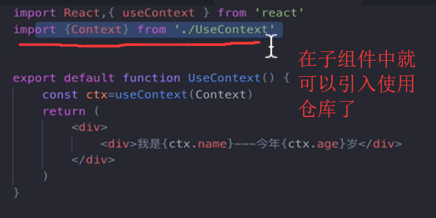

第二种方法：

创建数据仓库

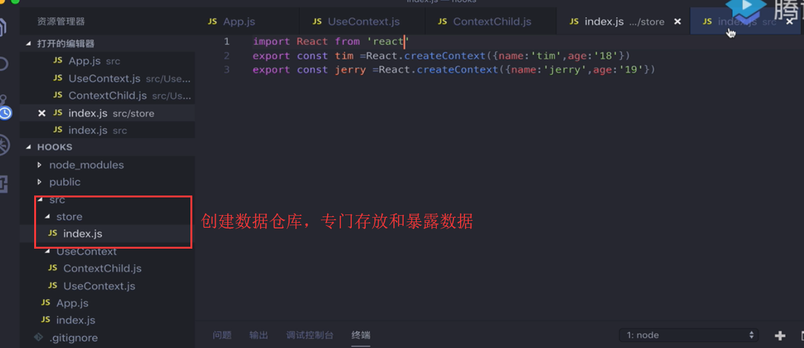

在组件中获取

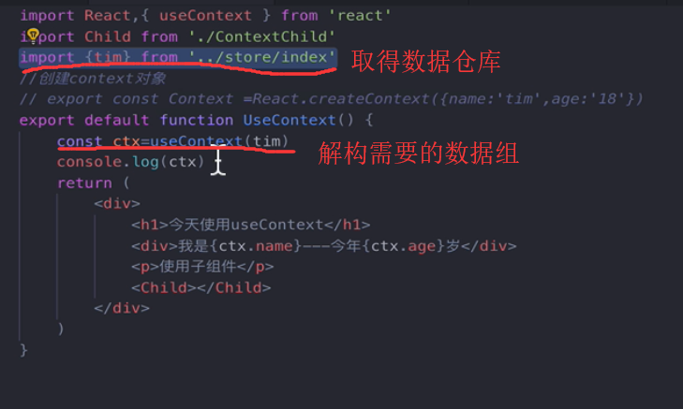

近一步接近Redux了

#### useReducer：

更高级的状态管理器。

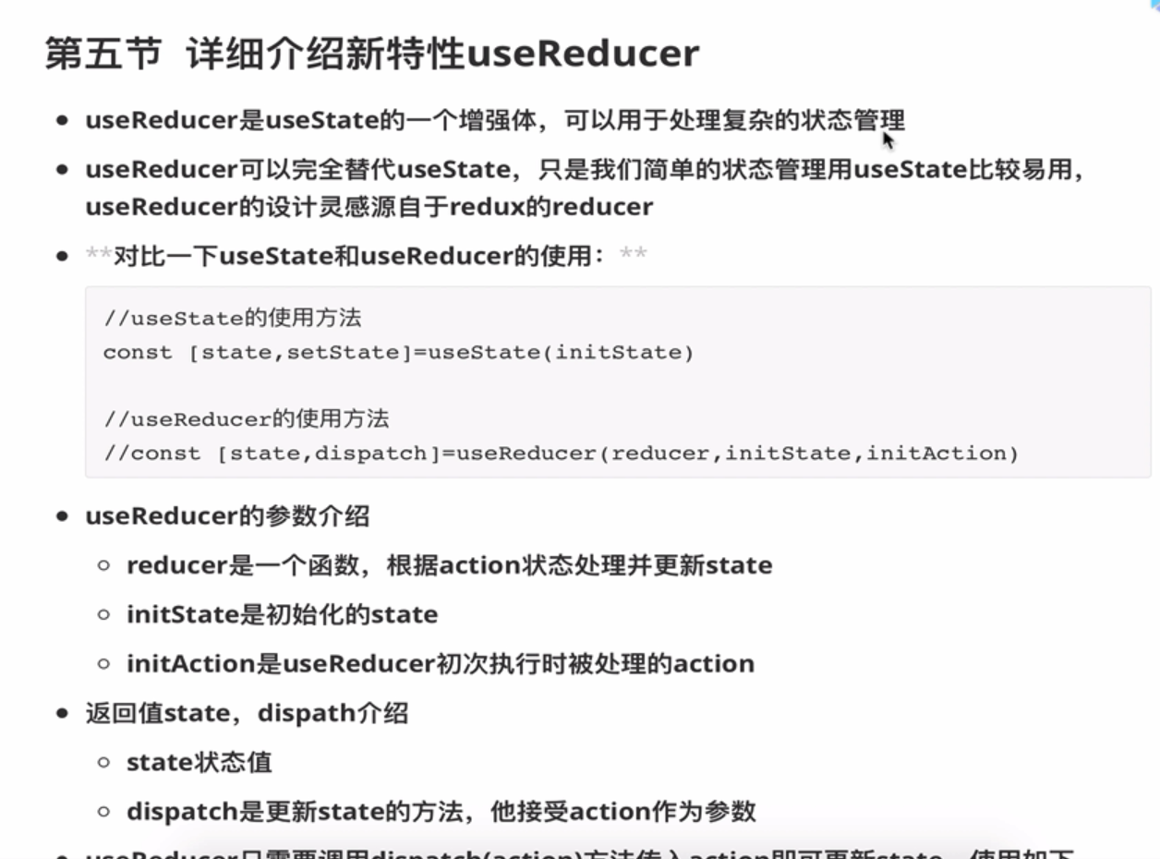

源数据 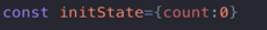

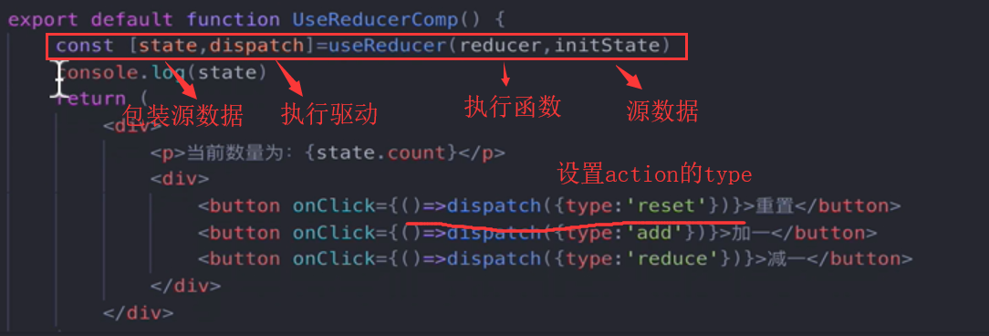

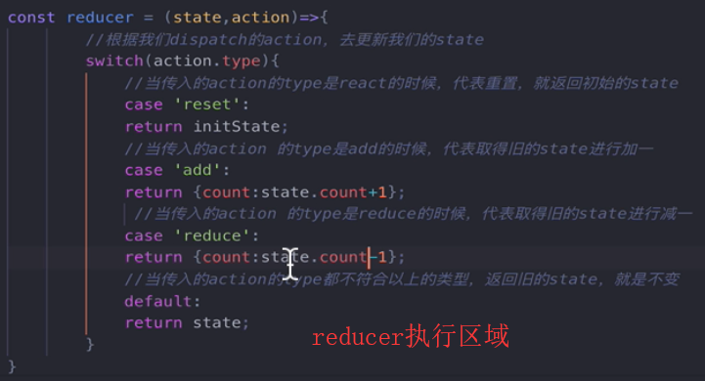

这个就是除了没有数据仓库store版本的redux

这个适合局部小的组件使用。

#### useMemo:

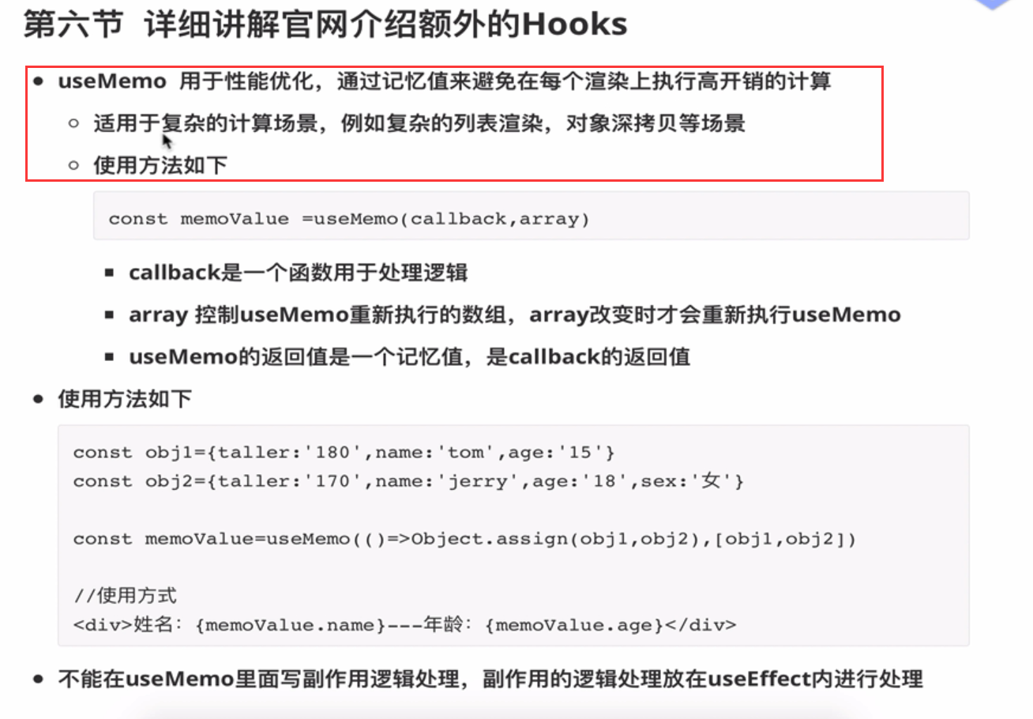

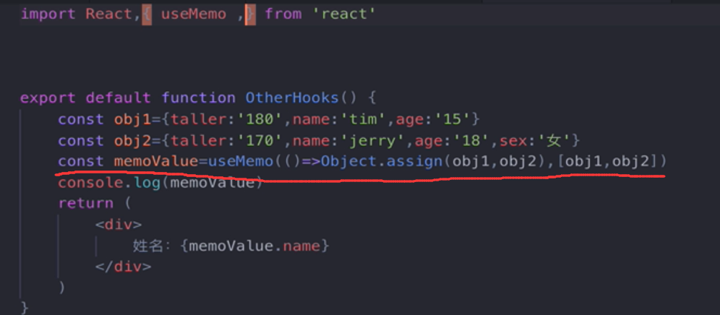

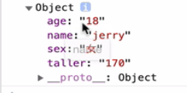

#### useCallback：

和useMemo唯一不同就是它返回的是整个函数

UseMemo返回的是数组

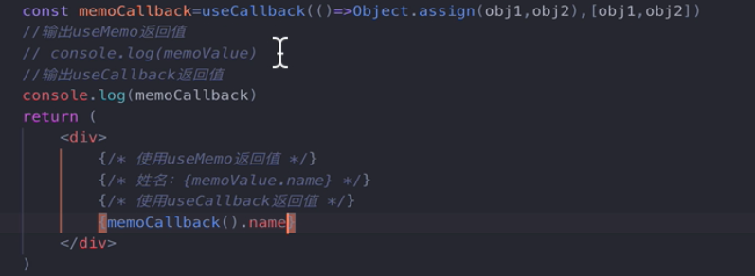

#### useRef:

用来直接获取dom节点的值

可以用来获取文本框，或者表单的值。

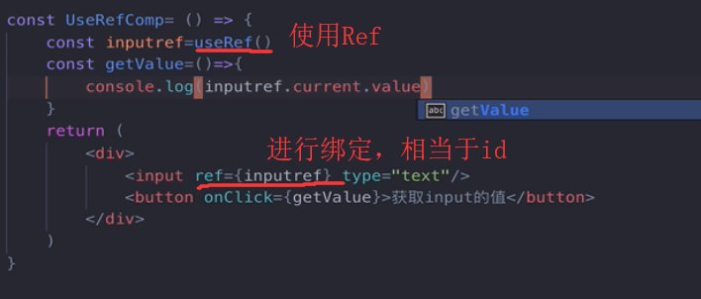

#### 自定义Hooks（利用已有的hooks封装成新的hooks）：

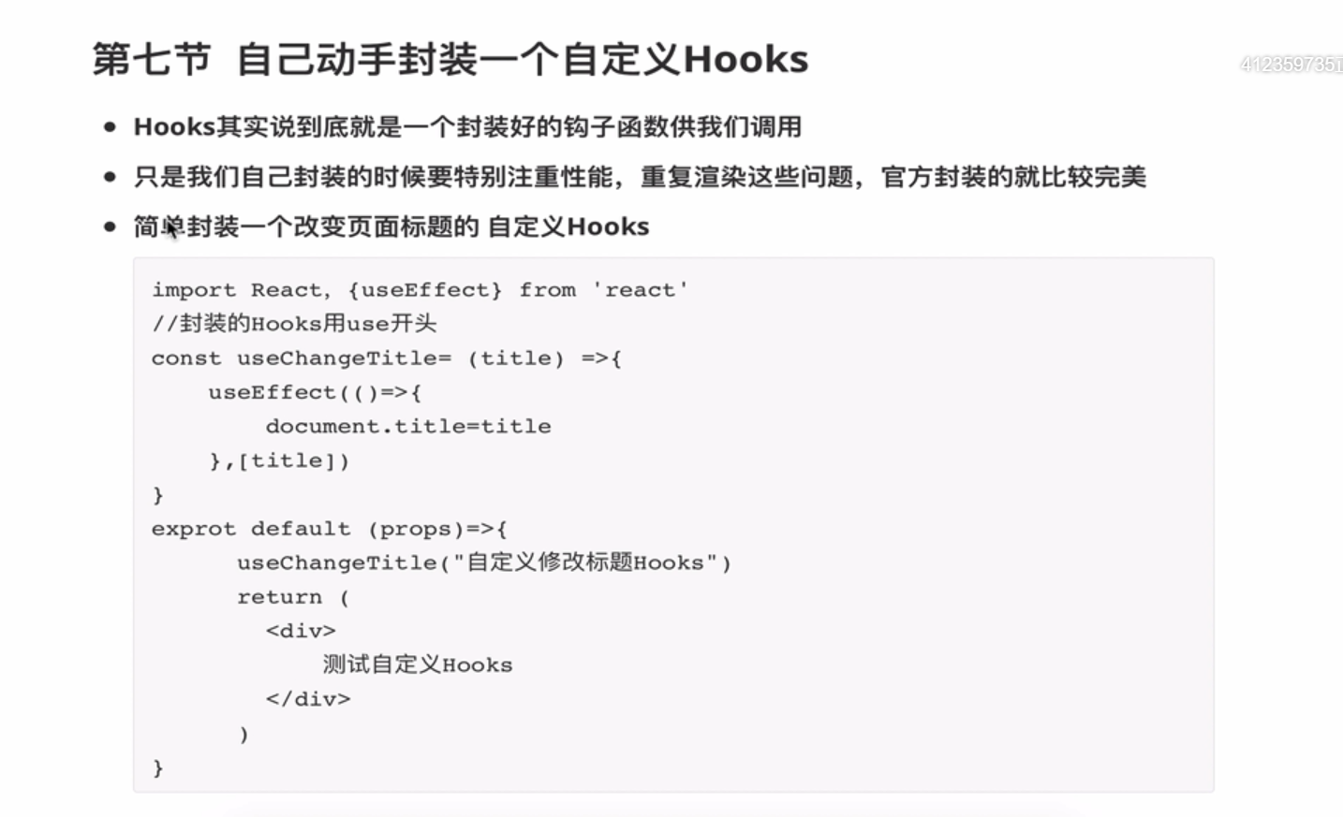

封装hooks开头都要用use，为了注重性能问题，一定要使用useEffect

#### Hooks的注意事项：

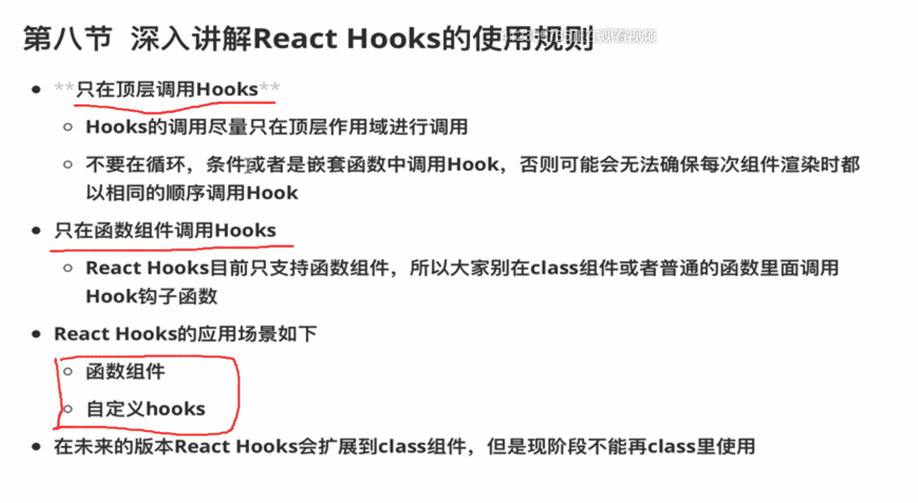

## Redux：

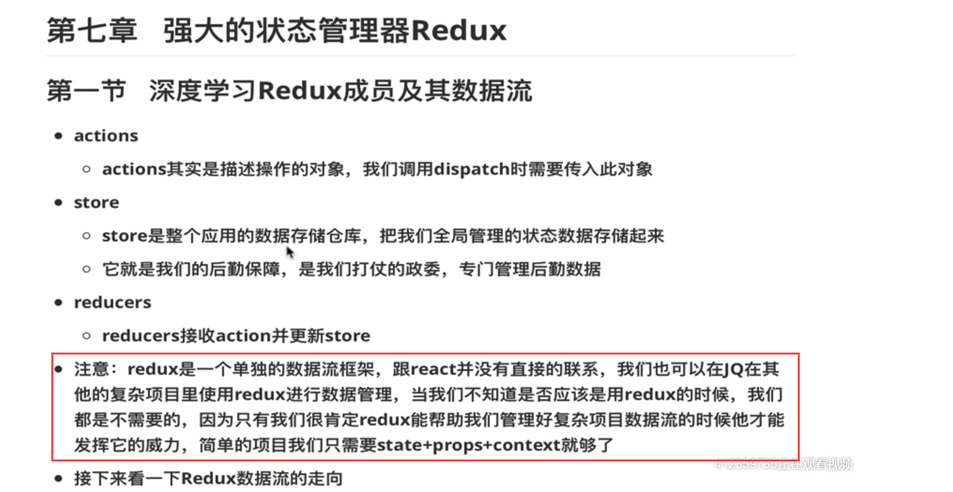

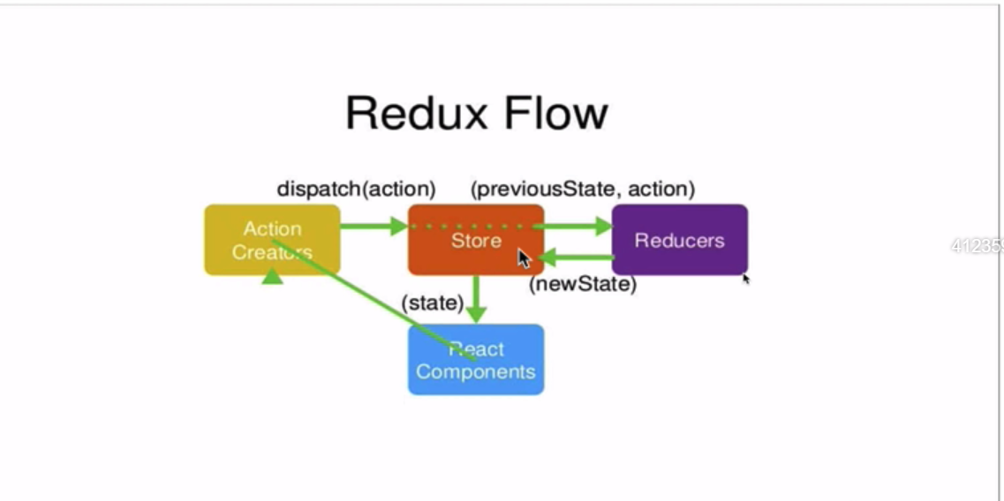

### 原生redux的使用：

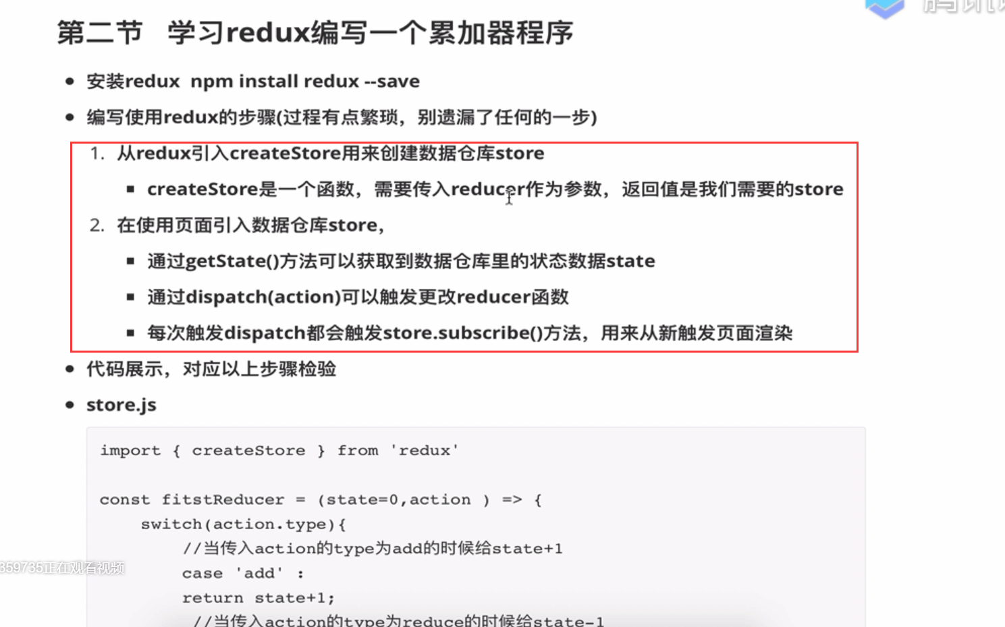

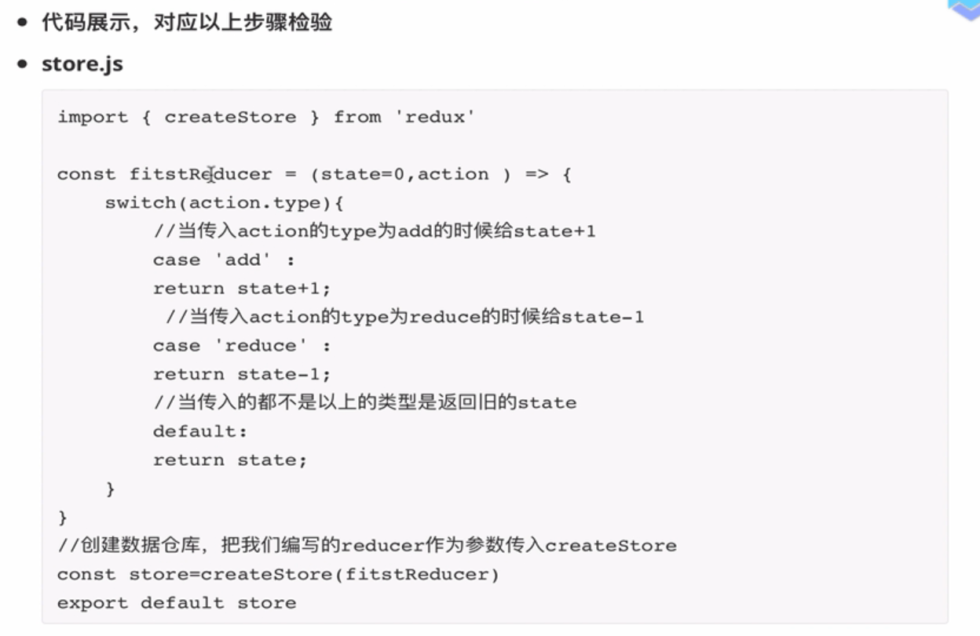

上面的firstReducer就是reducer部分，也是createStore需要的参数。

Dispatch内需要的是一个action对象{type:xxx, payload:xxx}

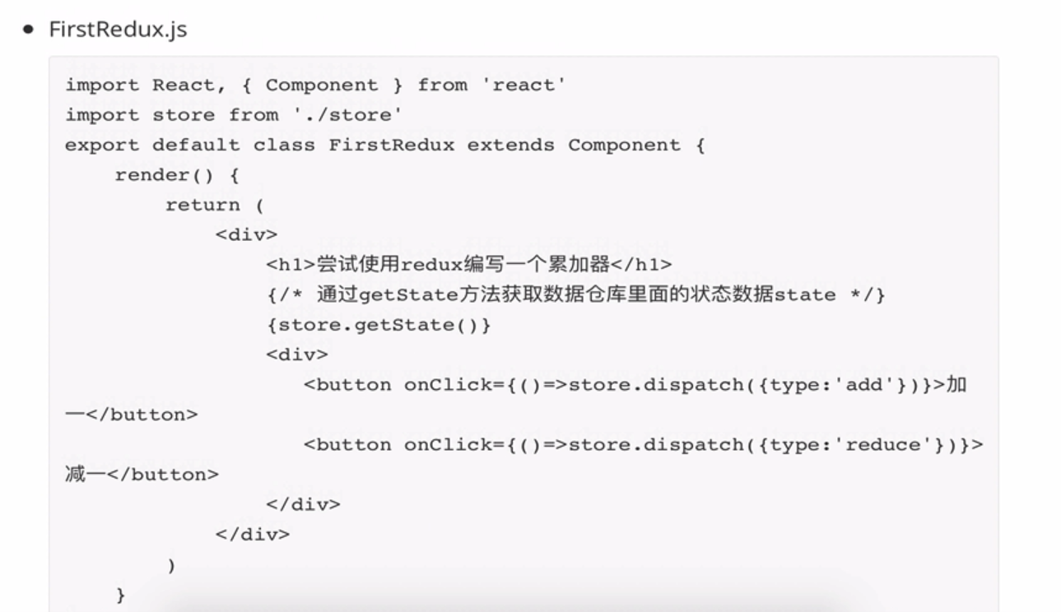

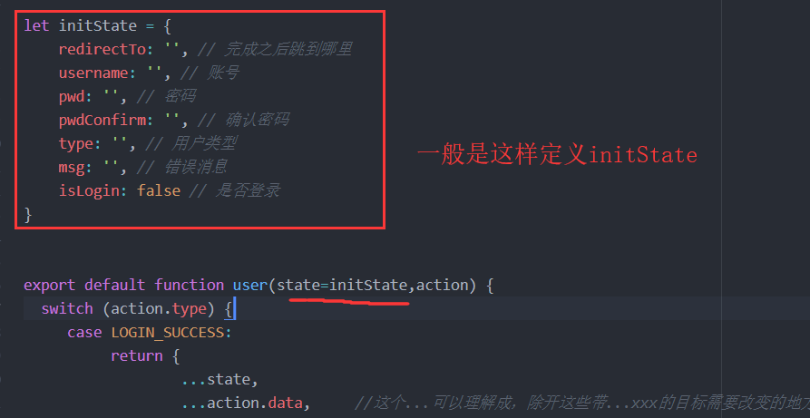

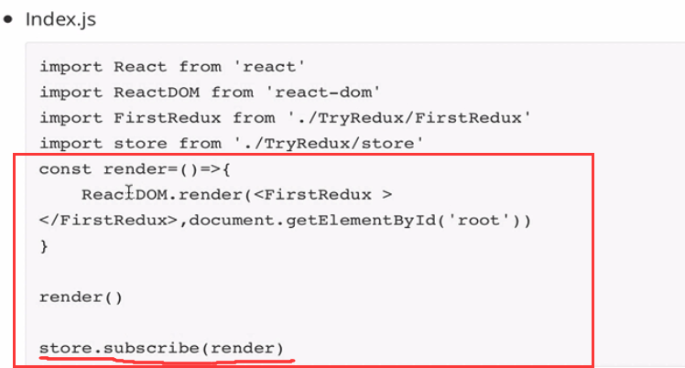

每一次dispatch都会触发store.subscribe(),是一个订阅发布模式。

Store+reducer：

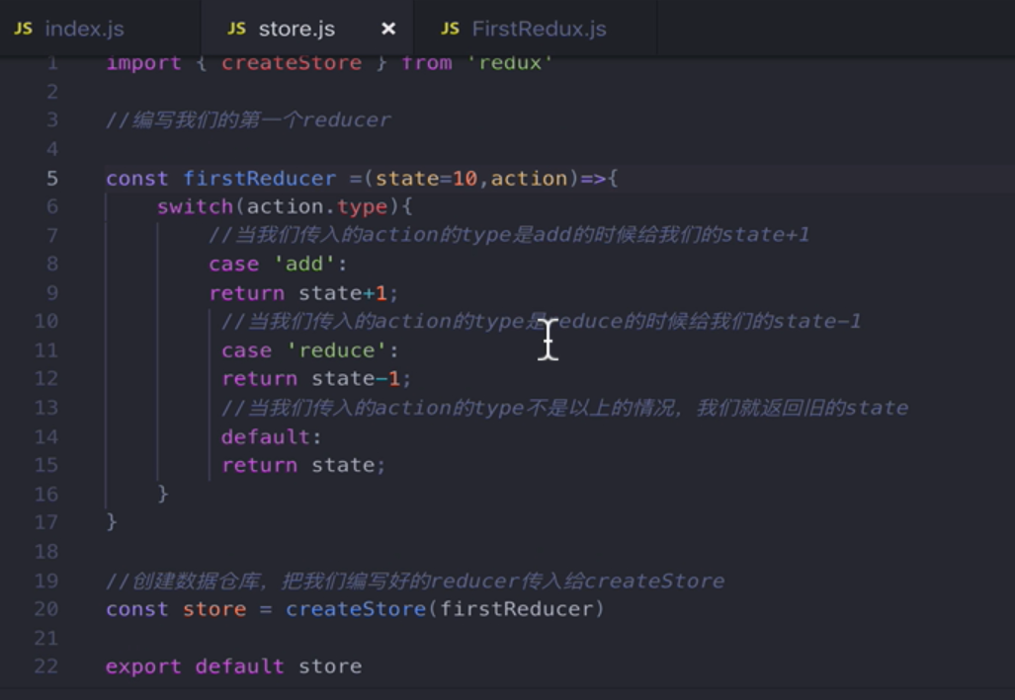

组件部分：

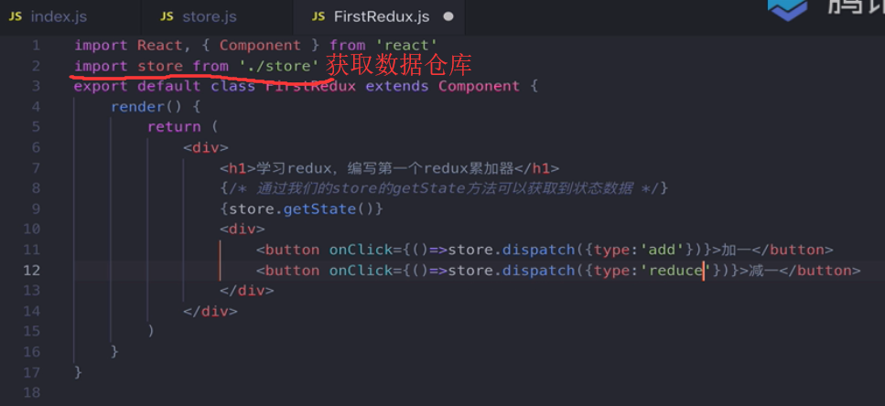

Index.js:

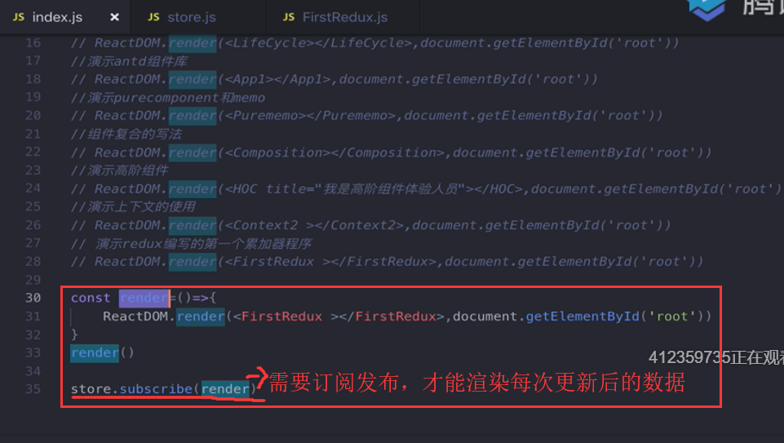

### React-redux的使用：

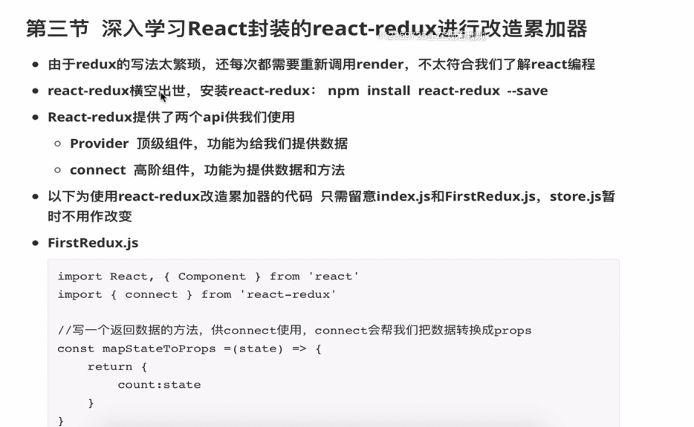

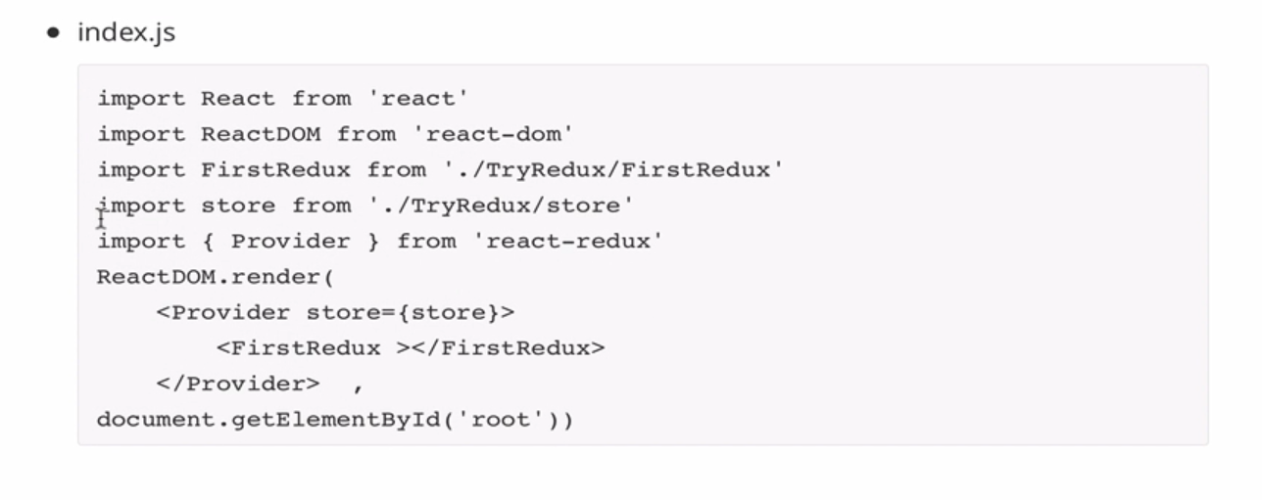

1. 将方法和属性添加到props

下面的两个函数mapStateToProps和mapDispatchToProps，是将数据和dispatch添加到props里，方便调用。固定写法，后面的connect()会使用这两个函数，添加到props

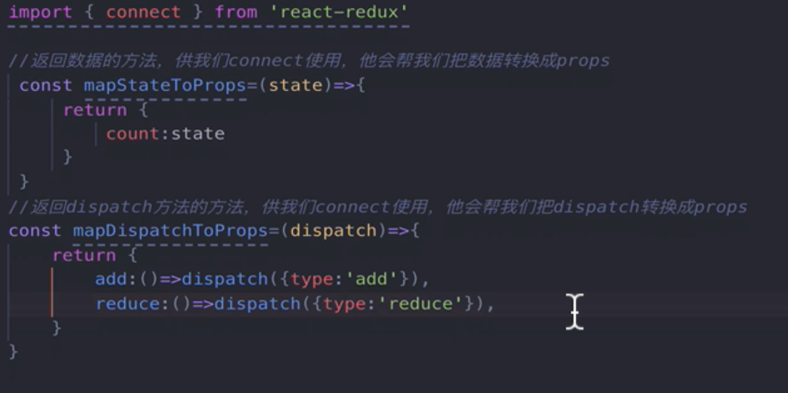

2.调用方法

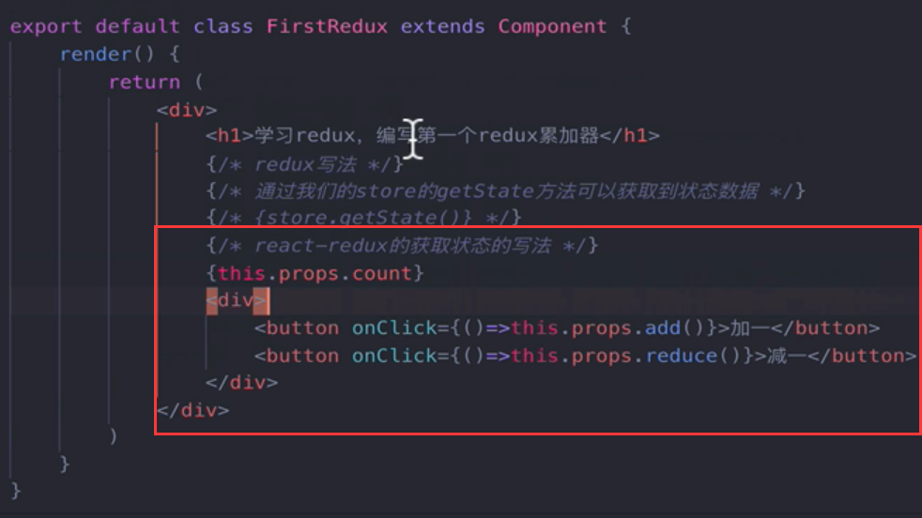

3.暴露&返回一个新的组件（核心部分）：

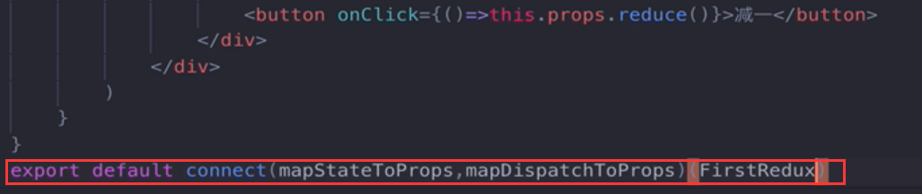

这一步使用了react-redux的核心部分connect组件将dispatch和state都变成了props方便调用，并添加一个组件FirstRedux之后返回一个新的组件，就可以实现上面的操作了。主要做功还是那个connect方法。可以发现是套娃返回新组件，所以可以用修饰器@写法。

注意connect就是将里面的内容包含到组件props中去。

1. reducer+store部分未改变：



Index.js:

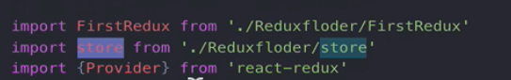

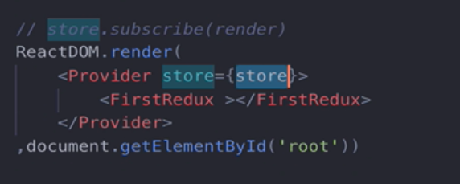

### 使用@装饰器来改造connect写法：

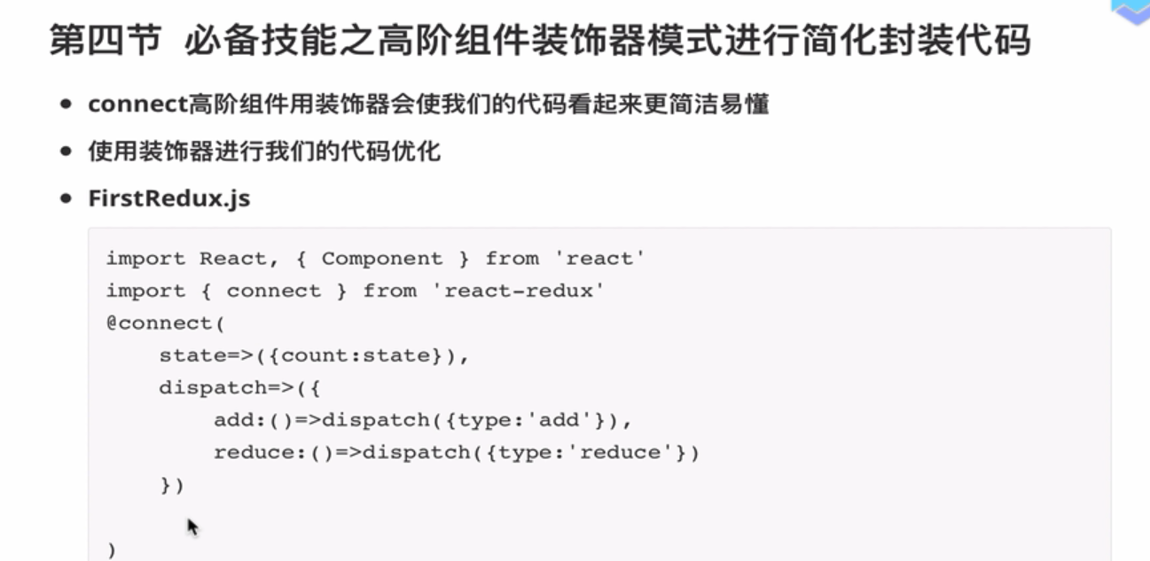

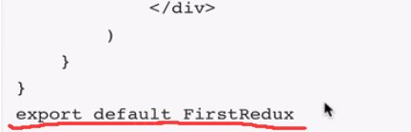

就不用套娃了。

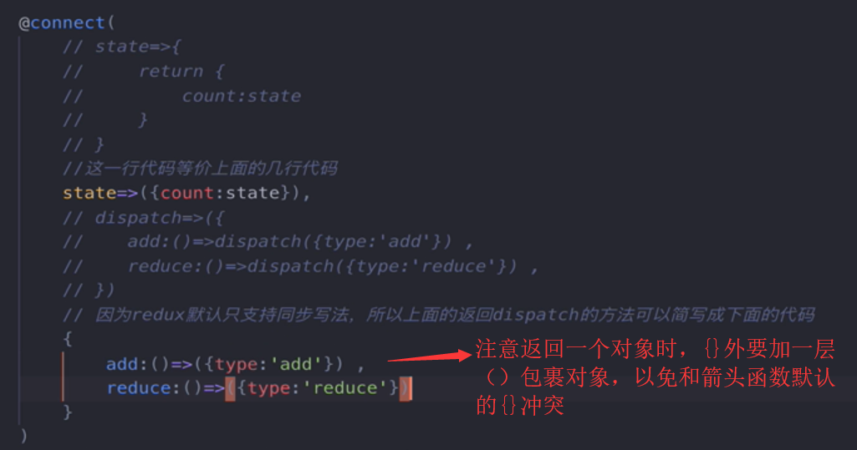

注意dispatch改造能写成那个样子是因为connect内部做的对应，所以可以简写成这样。

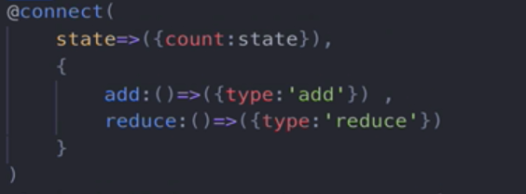

### 中间件的使用：

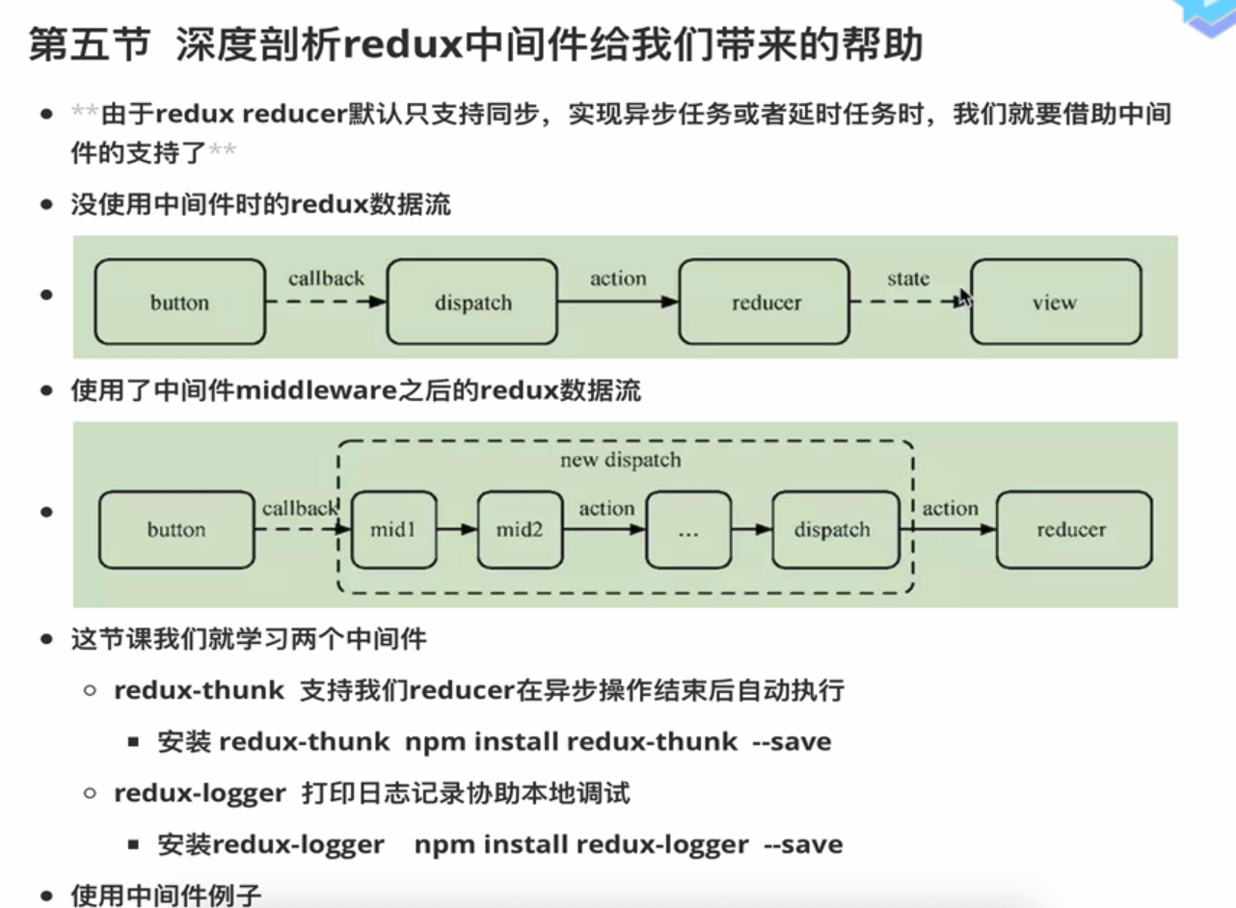

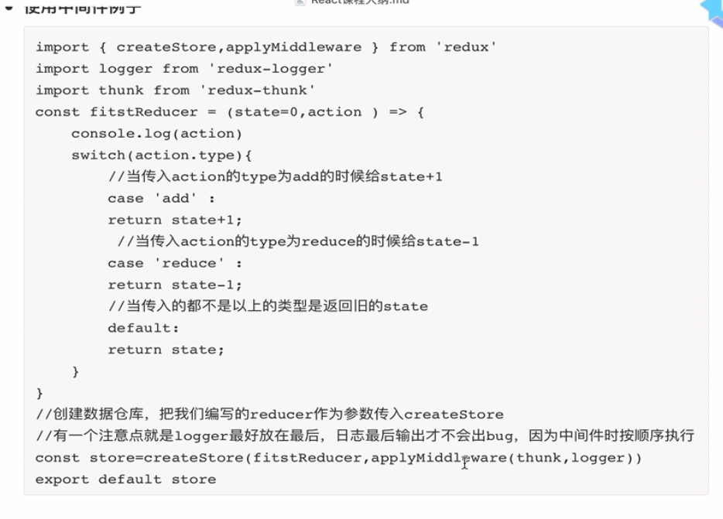



Redux-logger：

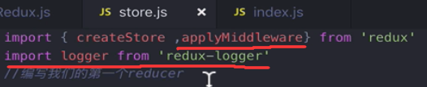

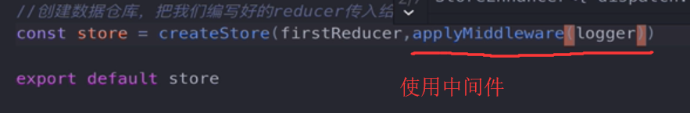

效果：

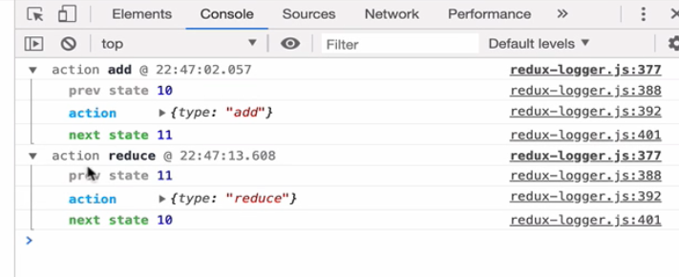

React-thunk支持异步：

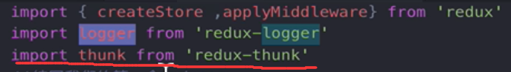



注意logger这个中间件一般都要放在最后面，以防出现bug  
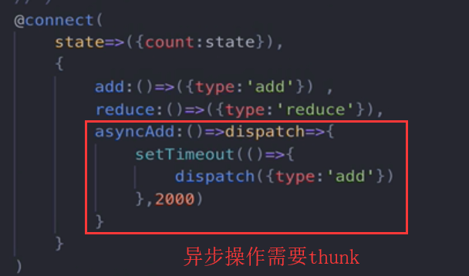

### Reducer-action统一管理（React-redux的最终写法）：

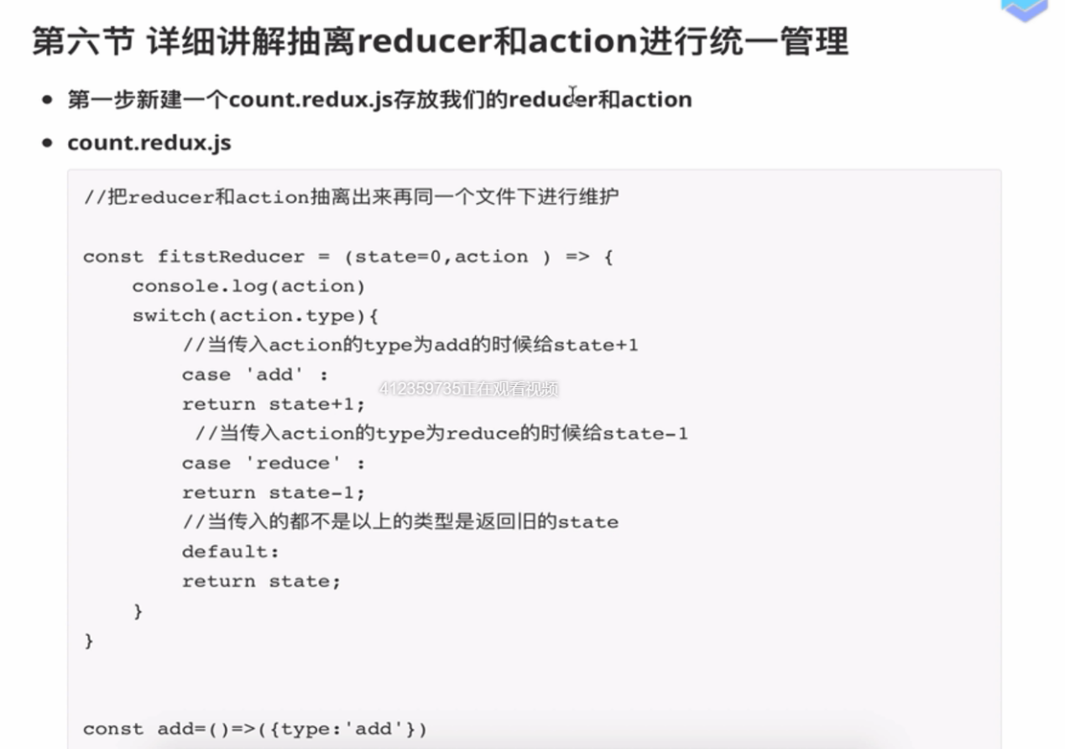

1. 删除原有的store.js

Index.js:

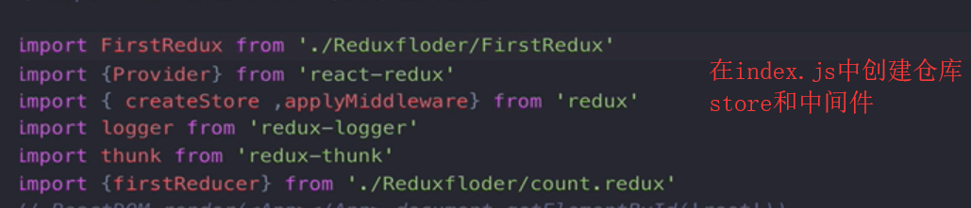

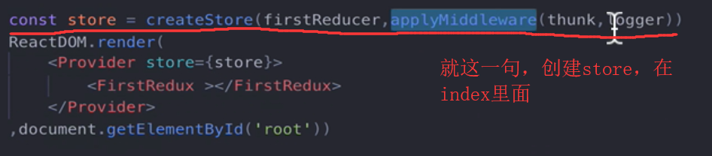

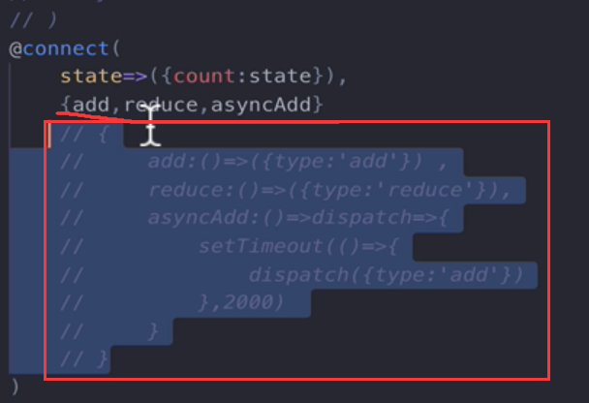

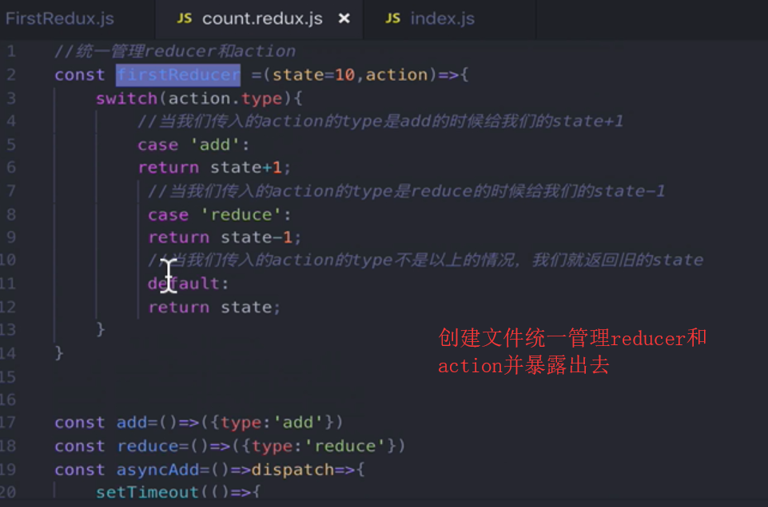

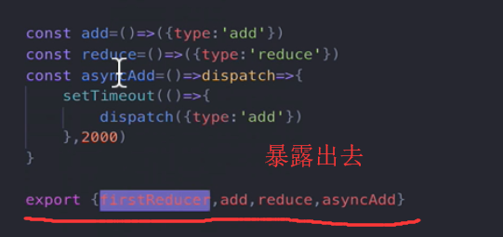

Reducer+action那不就相当于微后端了么。

把reducer和action放在一起，就更好管理了。

## React-router：

### 基本模型：

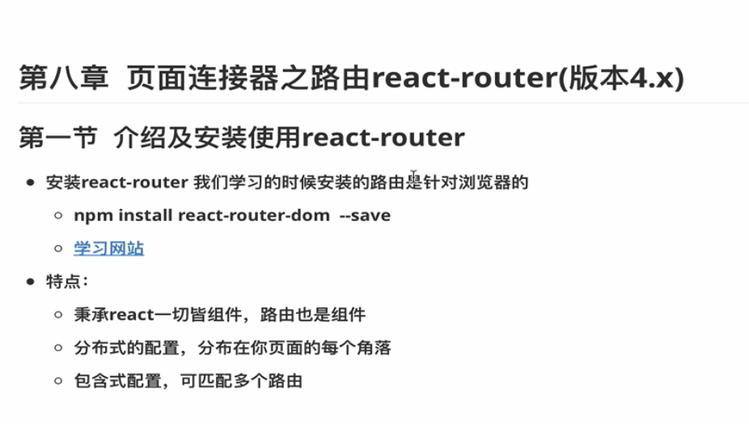

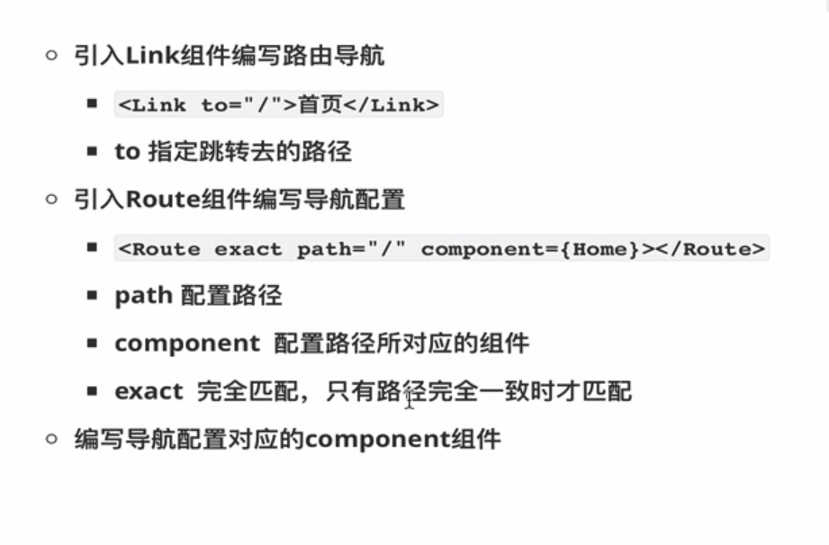

首先：

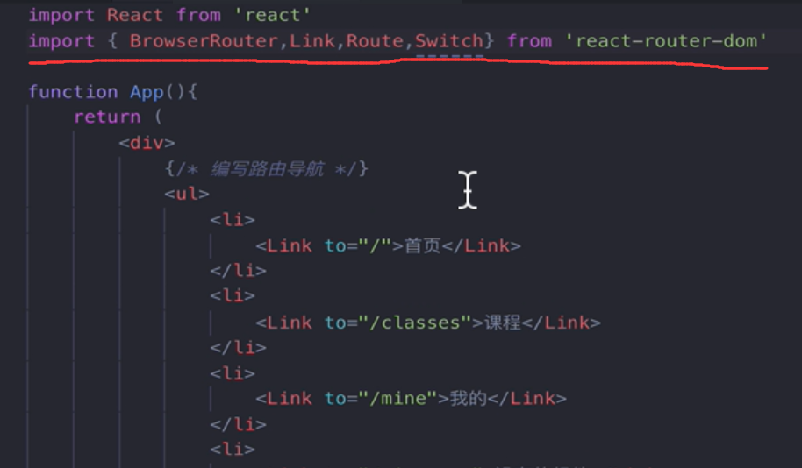

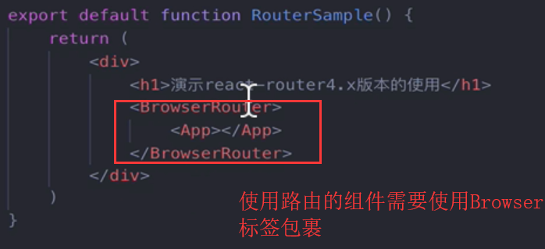

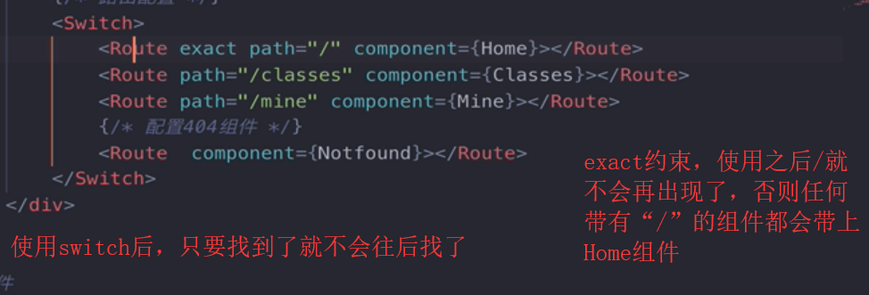

Route和Link是对应关系。

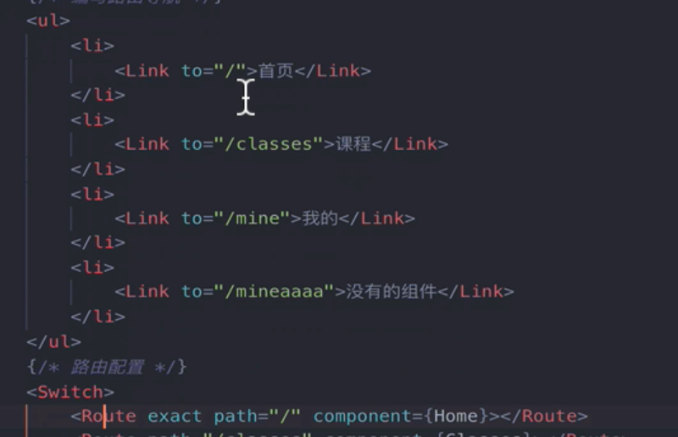

各组件：

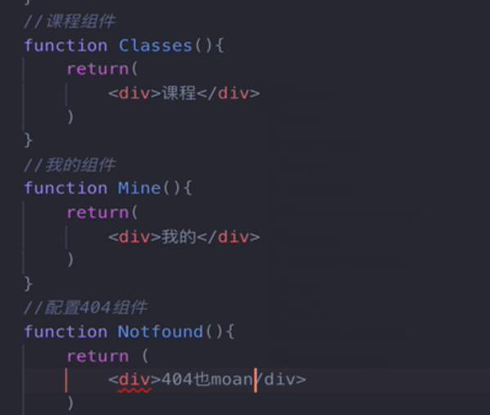

### 路由传参的方式：

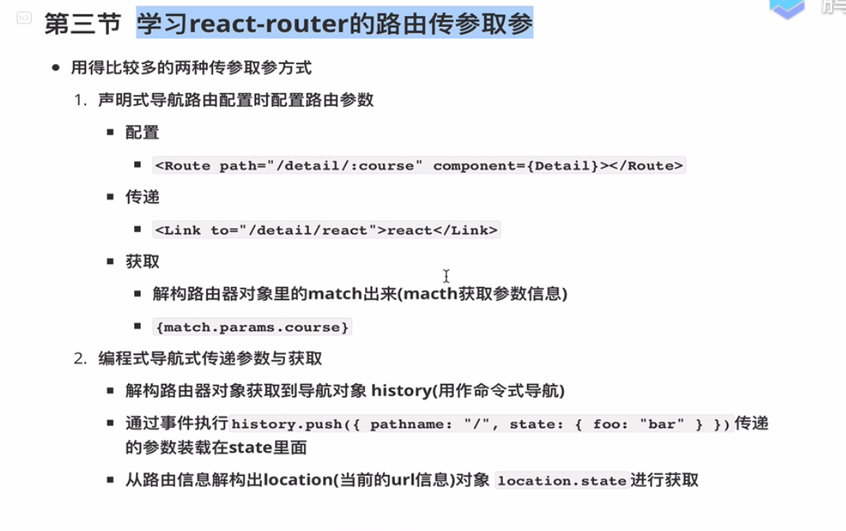

#### 路由参数：

Route 和 Link一一对应的关系，

在Route中 /detail/ :course course作为变量名

在Link中 /detail/react

点击进入detail页面的时候，传入参数course = “react”

传参：

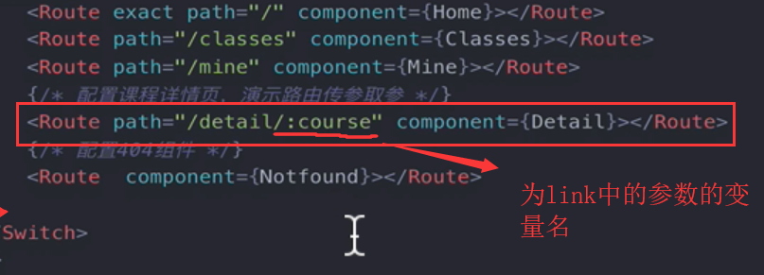

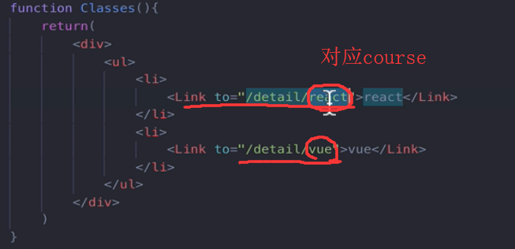

取值：

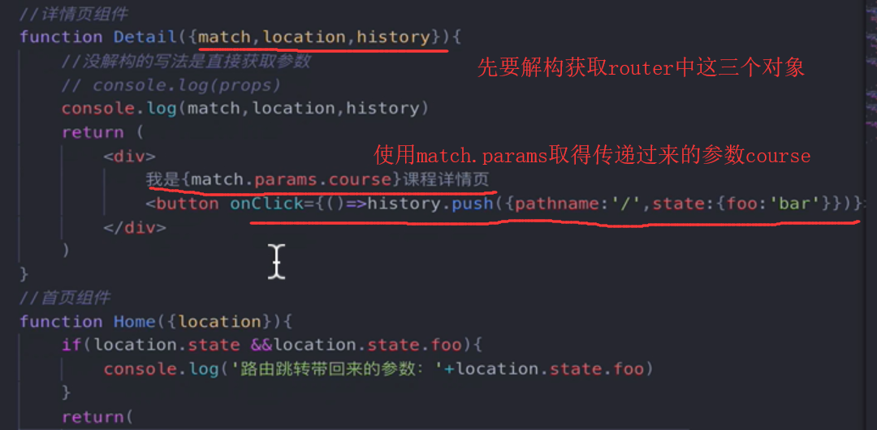

#### 导航传参：

使用location对象

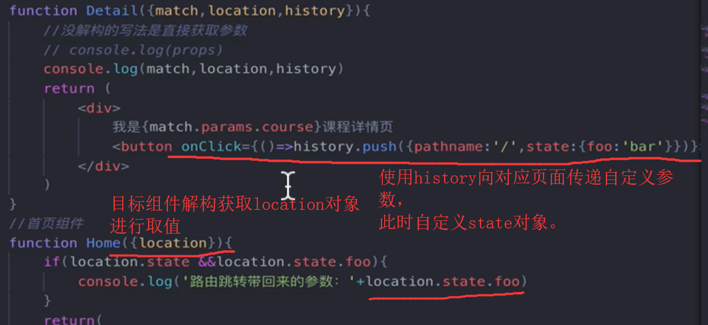

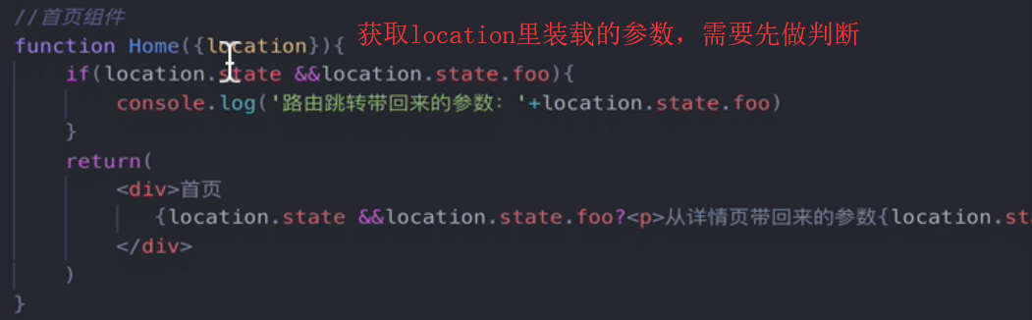

#### ？传参：

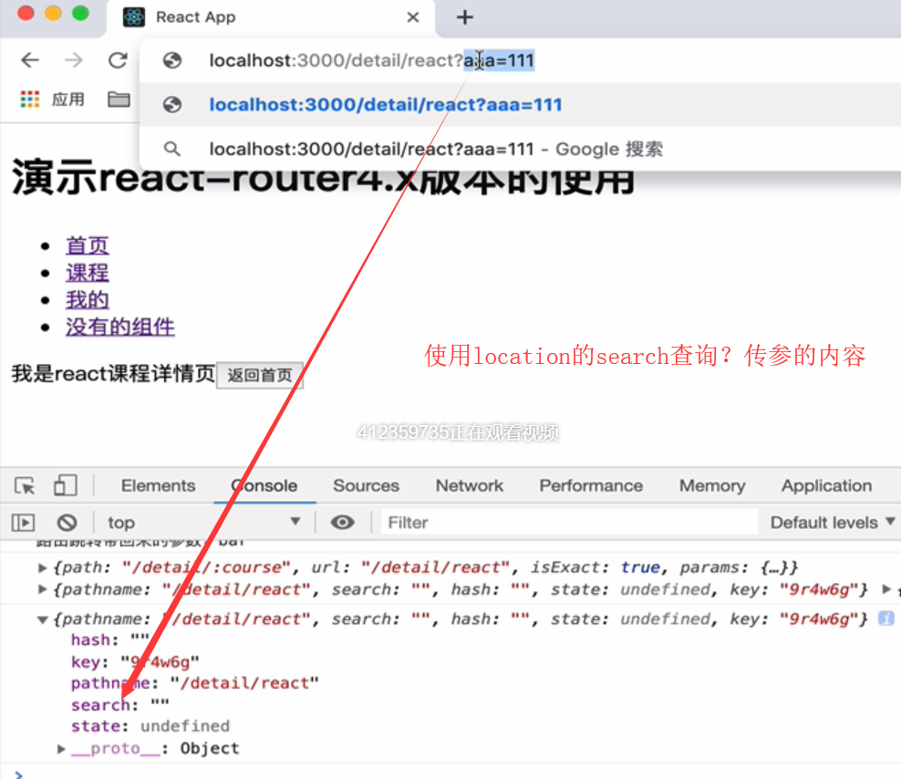

### 路由嵌套：

每一个组件都有自己的路由配置

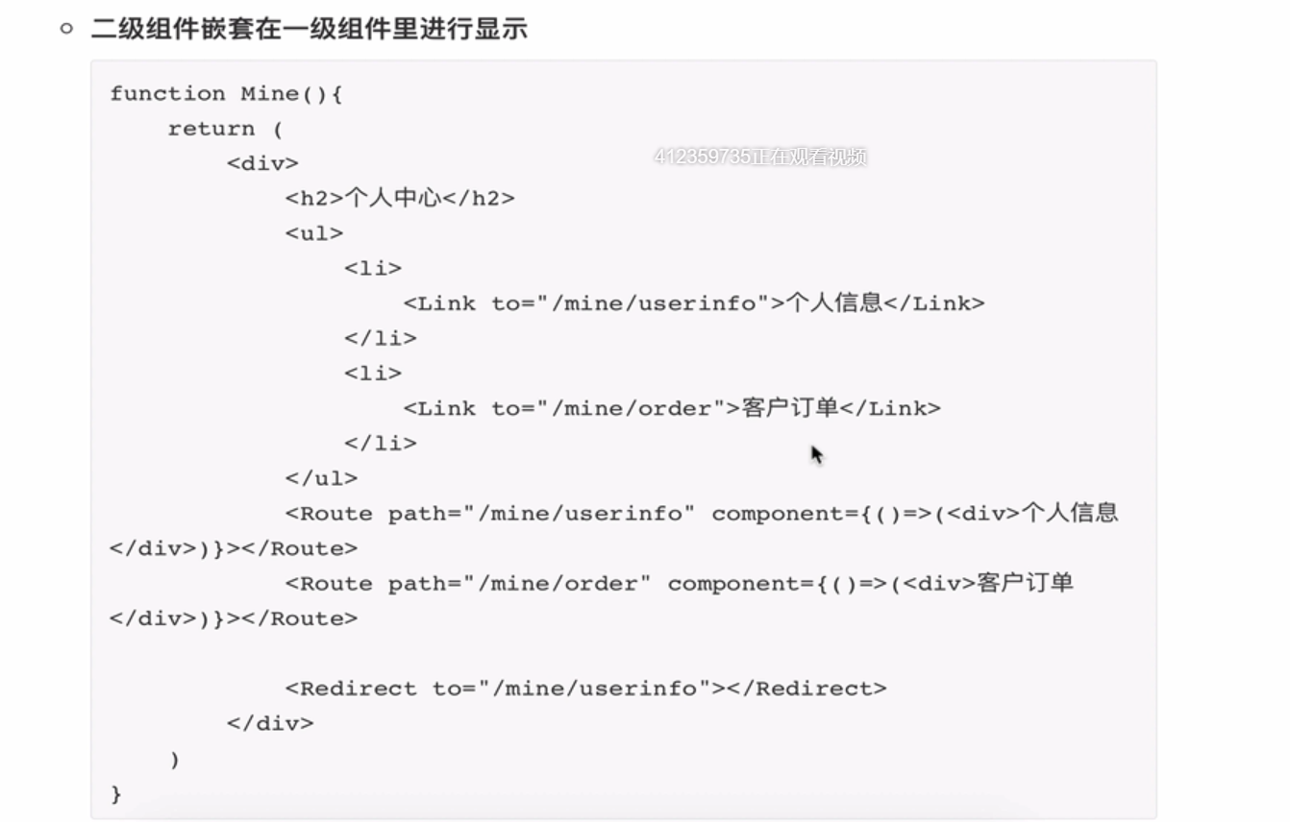

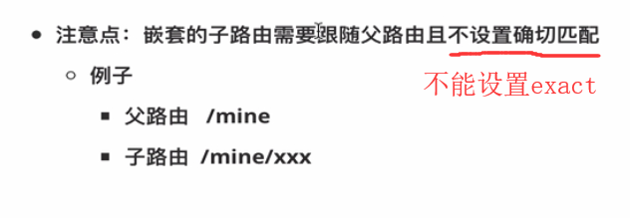

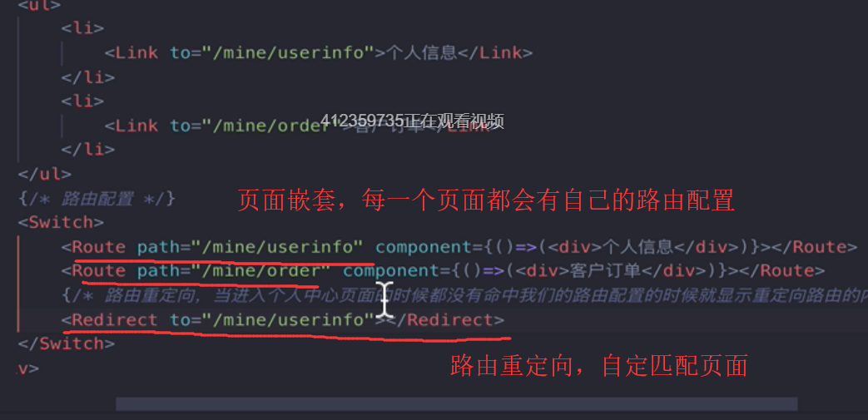

### 路由守卫进行权限控制：

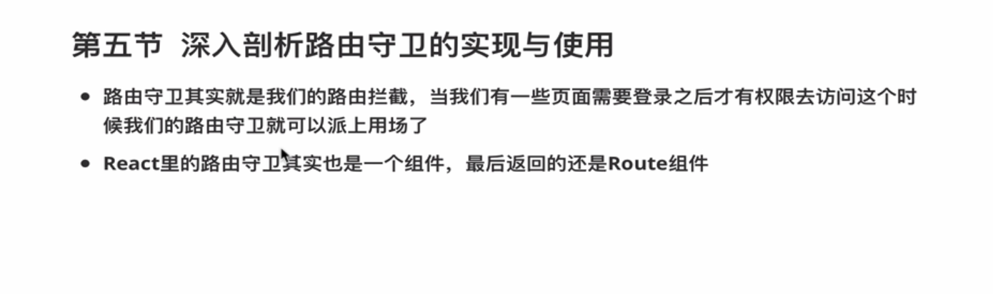

#### RouterGuard组件：

用来对页面进行状态判断拦截。（登录之类的）

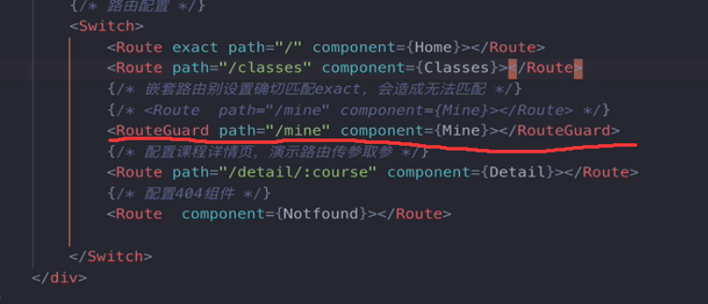

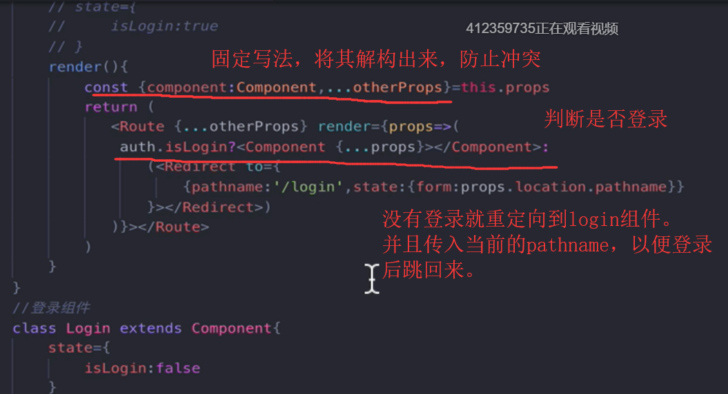

RouterGuard中判断的是否登录是从接口auth中判断的。

写成<Component>是为了耦合性

#### 2.模拟接口auth：

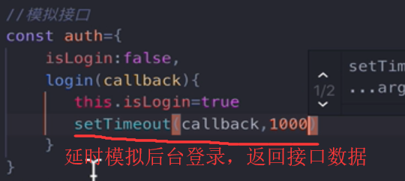

#### 3.Login组件：

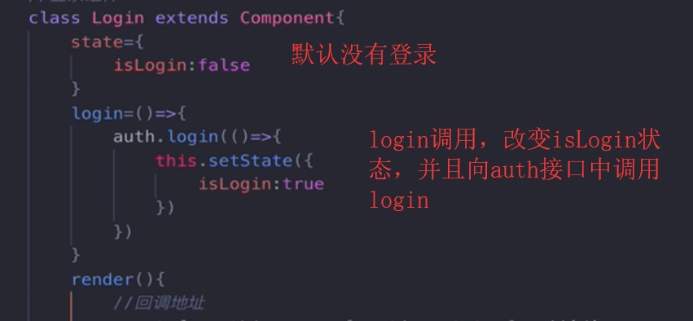

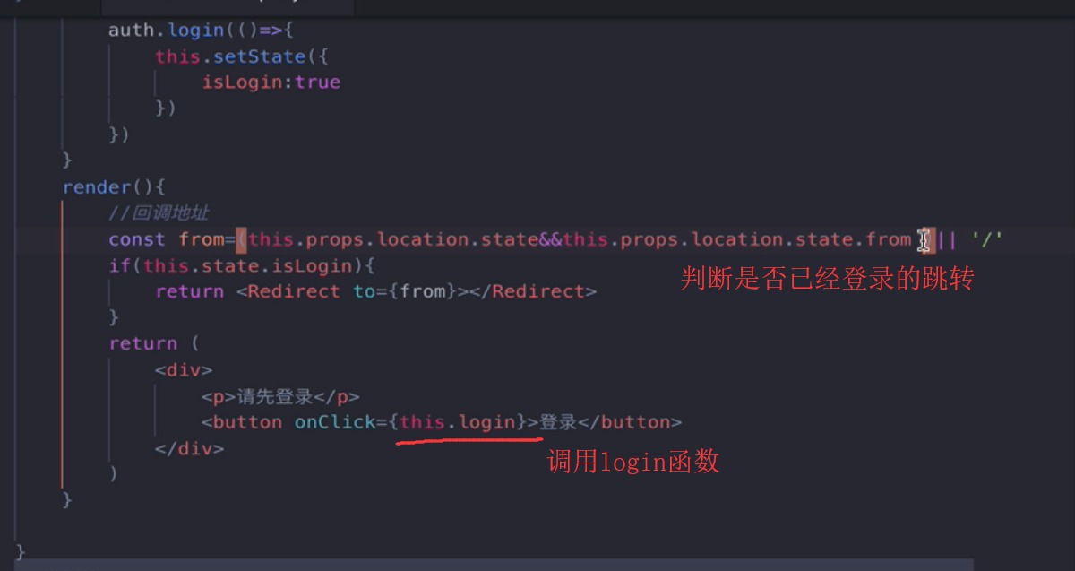

这里没有参数传入from 就是’/’，表示后面返回主页，要是有state.from参数传入，登录后就会返回指定from路径。From从RouterGuard传递过来的。

## React-saga：

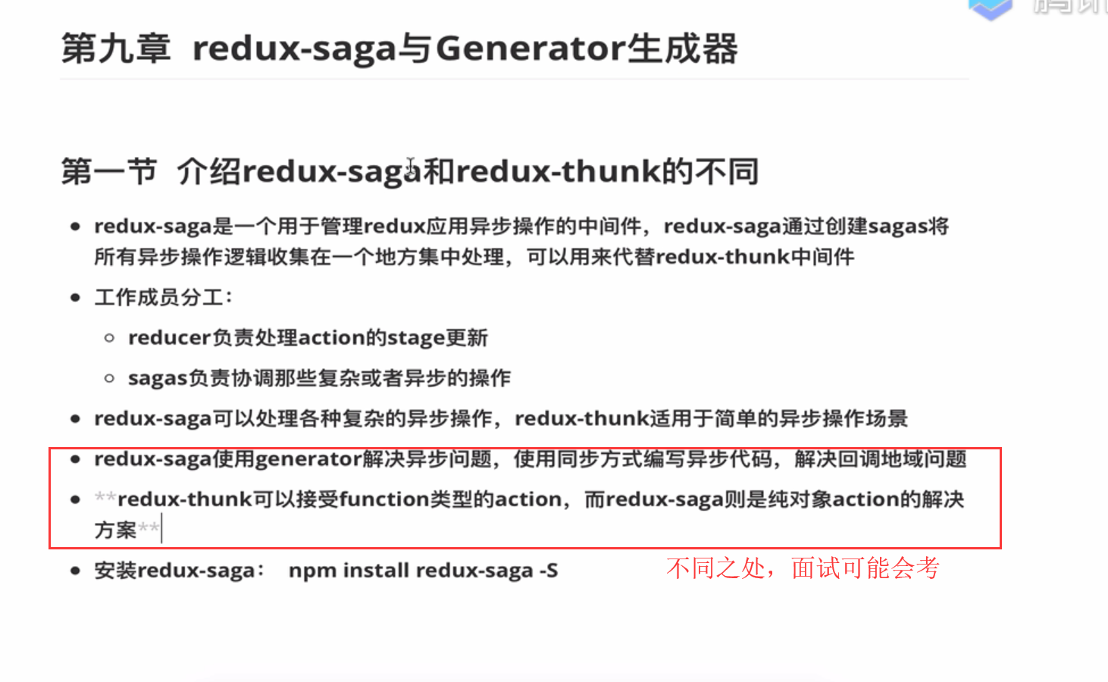

React-thunk用来处理一些不是那么复杂的异步问题（登录啥的）。

React-Saga是专门用来解决复杂异步的。Saga可以取代thunk

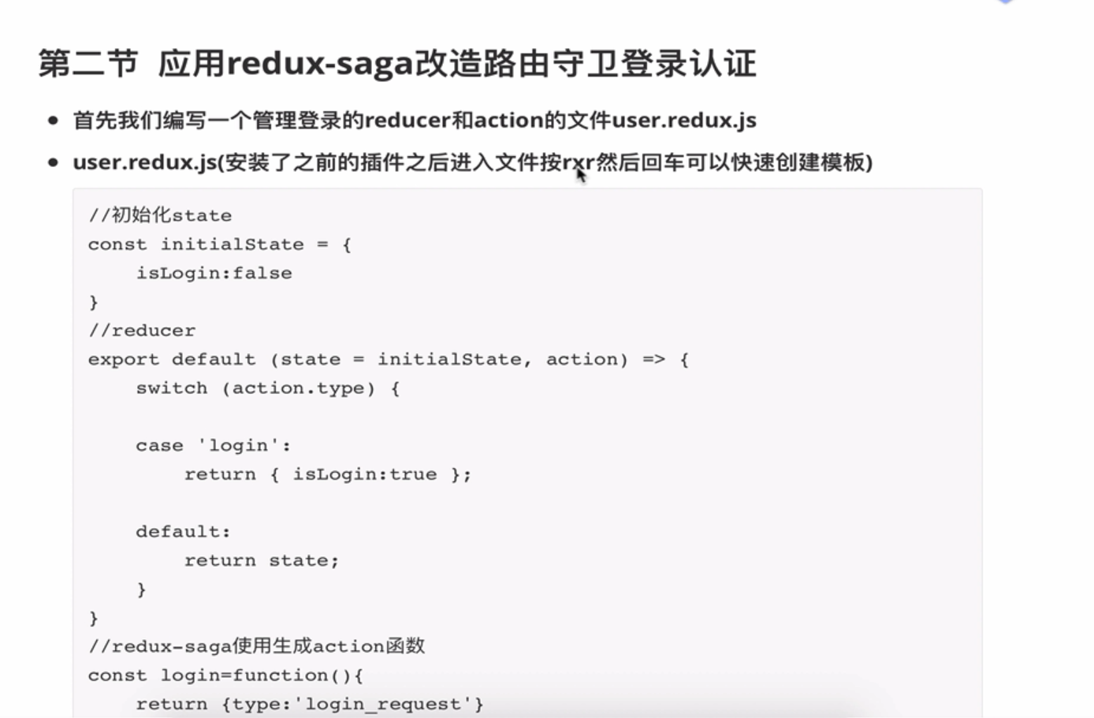

### 1.Reducer处理文件：

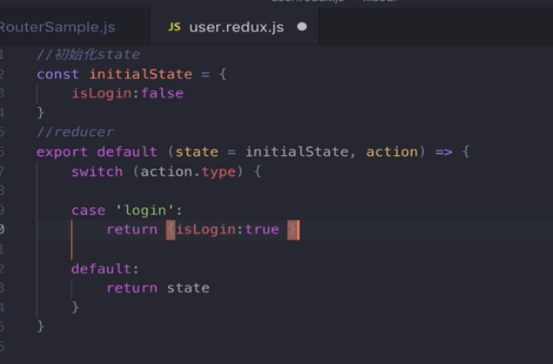

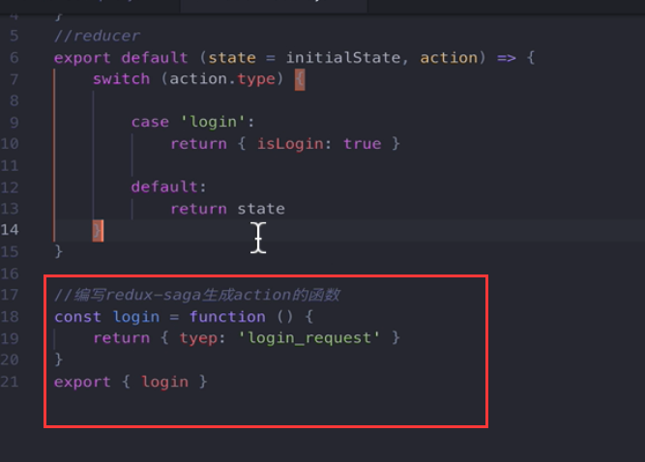

这个login就是触发saga监听器的函数，他向监听器返回了一个action对象，其信号为login_request.

至于他为什么会触发saga监听器，因为全局已经进行了改装，引入了redux-saga，在redux这个页面，只要函数返回一个{type:xxx}的对象，其监听器就会有所反应。

### 2. sagas.js：模拟接口和Saga处理函数文件

TakeEvery:监听函数，监听页面的变化

Call:执行函数，向后端发送求请求

Put:发送函数，用来触发reducer，改变state

没有问题，就是用来触发reducer的

后端部分：

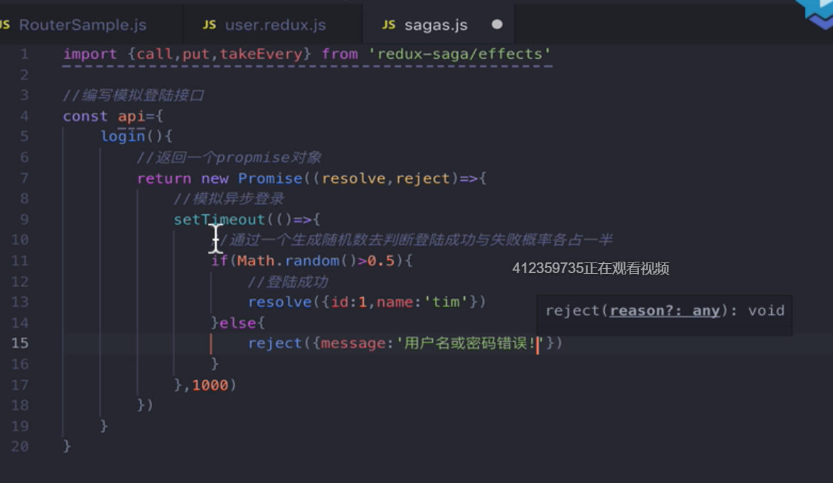

发送请求至后端并回调put处理执行reducer部分：

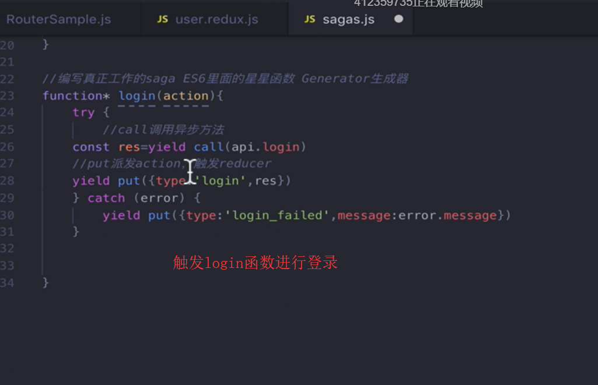

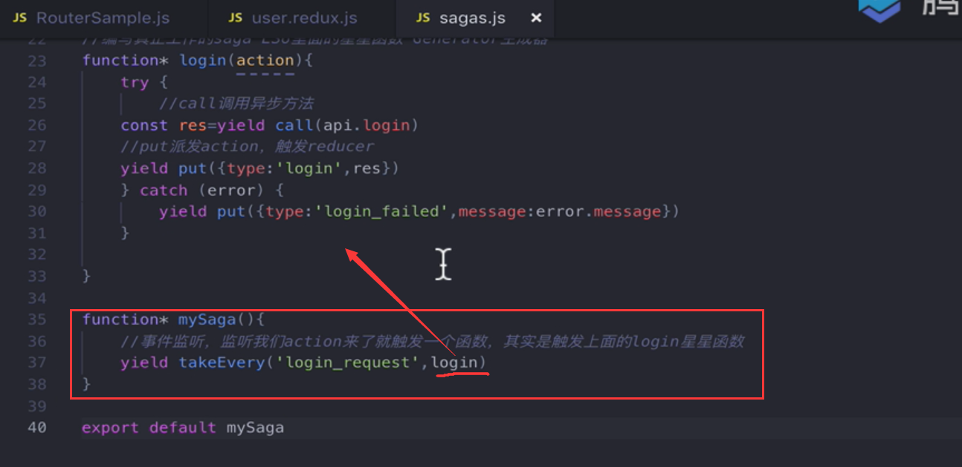

监听事件，派发任务

事件流：mySaga->login->api.login()

Api是后端的东西，拿过来模拟的。实际就前面两步在前端。

### 3.Index.js:入口文件的reducer和saga，logger等中间件的使用：

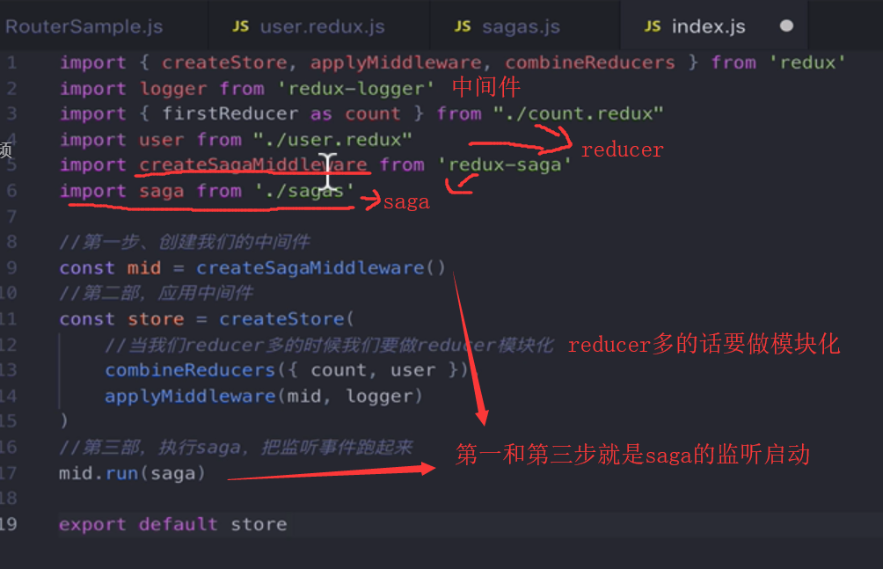

Redux-saga，在redux文件中写的函数就是返回saga监听器的action的函数

Redux和saga的链接包

### 4.原路由页面：

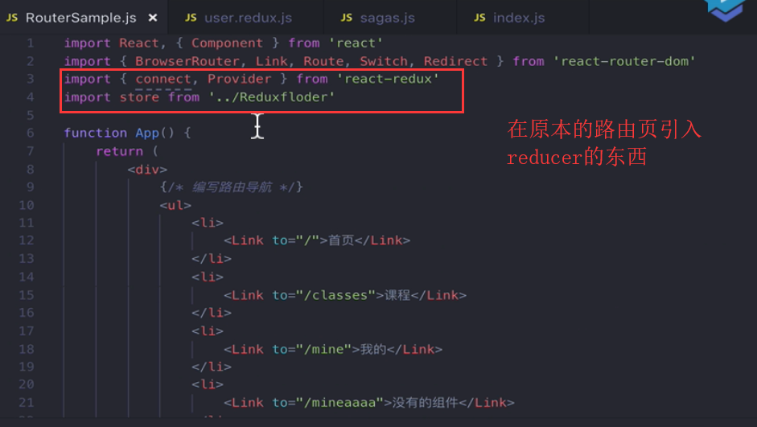

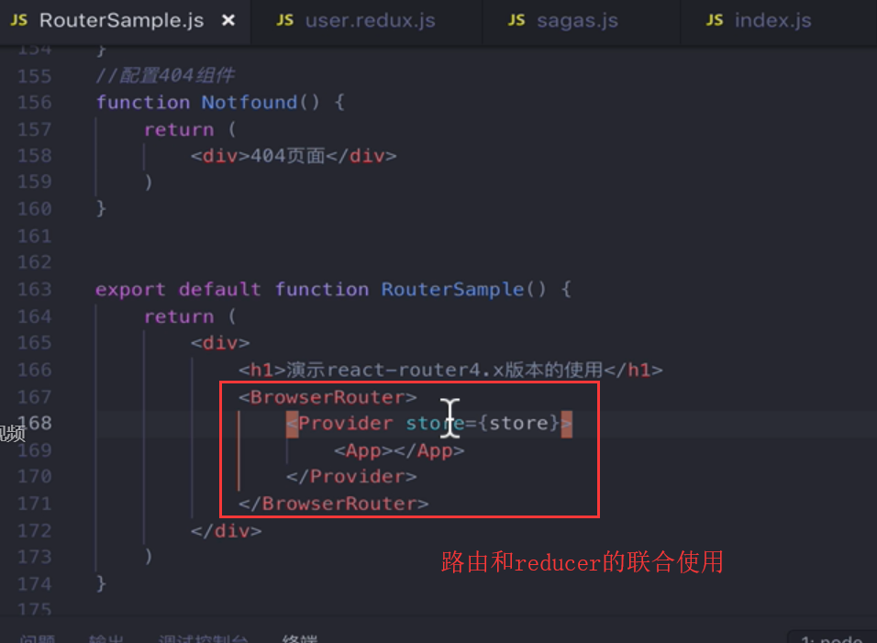

#### 对Routerguard的改写：

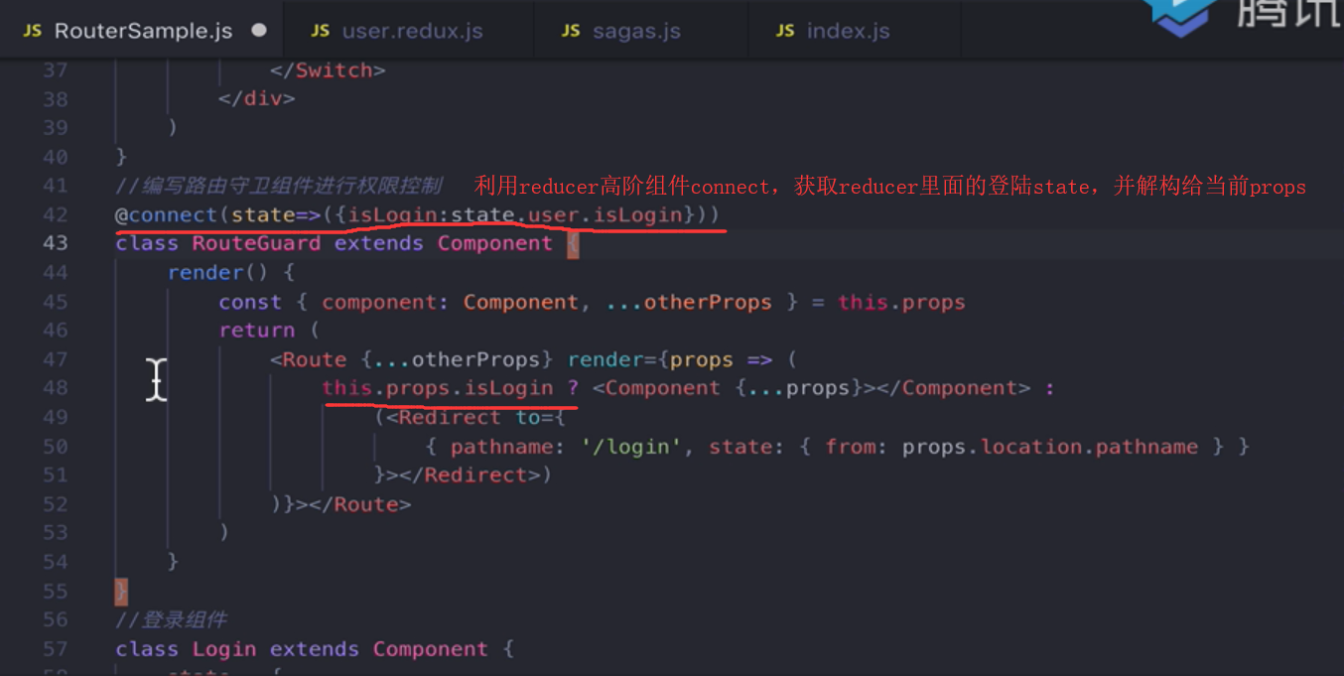

注意：connect就是将里面的内容包含到组件props中去。

#### 对login组件的改写：

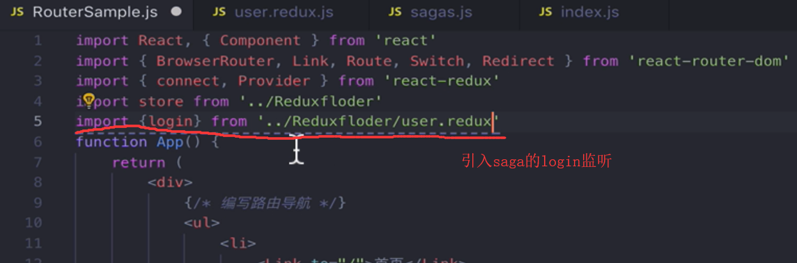

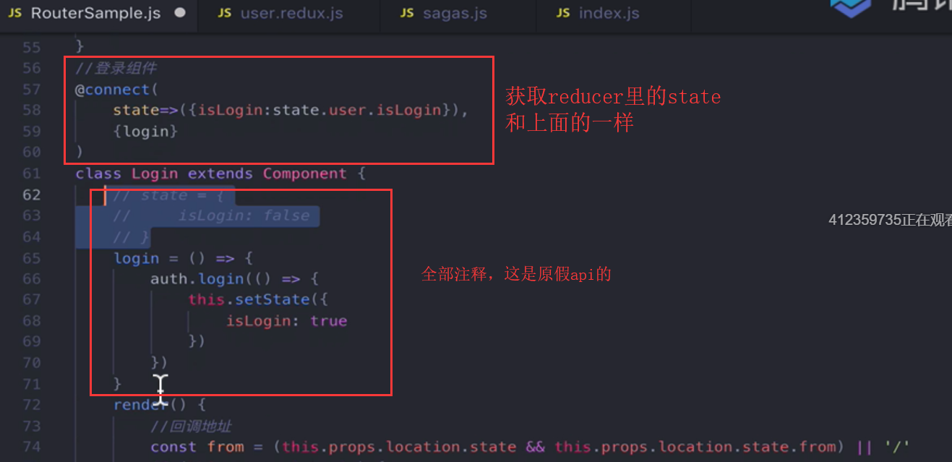

注意：connect就是将里面的内容包含到组件props中去。

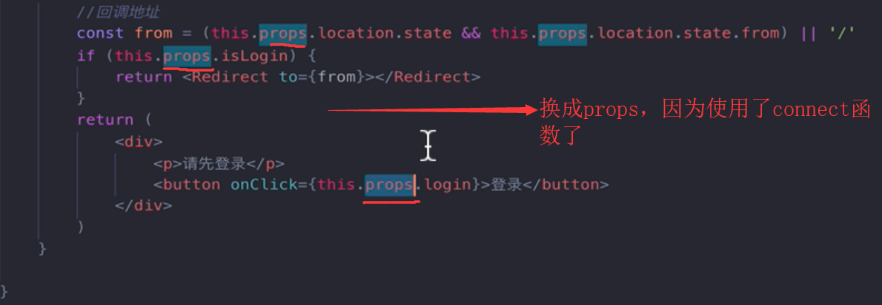

### 5.成果演示：

成功时：

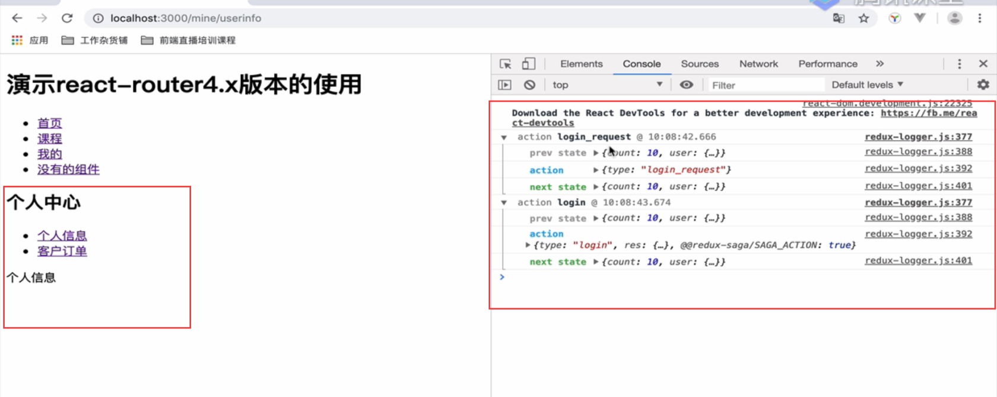

失败时:

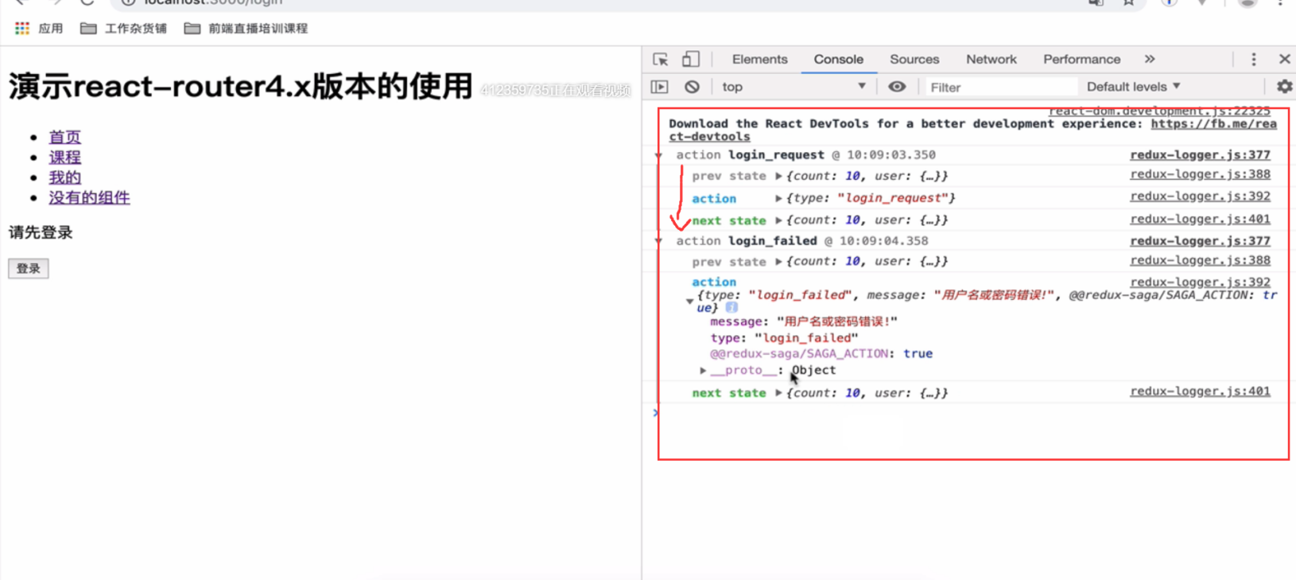

下面的登陆就不会变化了。

总的执行顺序就是从页面saga监听，触发后saga会请求后端接口，然后saga命令redux改变状态。

页面-》saga -》后端 –》saga-》redux

## Generator函数：

### 1.基础概念：

Yield顾名思义会生产出对象出来{value:xxx,done:xxx}，后面的代码可以利用递归对产生的对象value进行操作（saga实现原理）

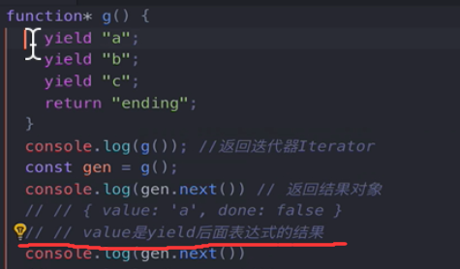

1.Value的值是yield 后面的表达式的结果，如果是个函数就是函数的返回的结果

那么框架中如何不使用next()就可以直接往下全部执行的呢？

答案就是递归，这就是put等函数使用的方法：

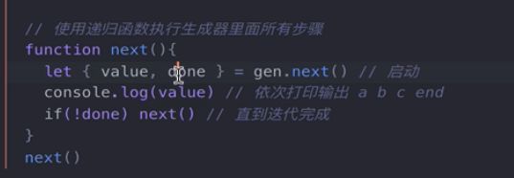

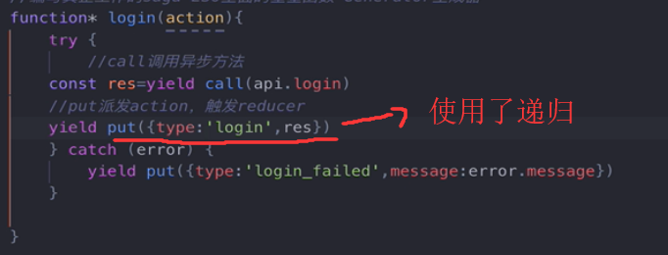

1. 在调用第一次next()函数的时候，只会进行到yield ‘1’，就会生产{value:”1”,done:false}了，连前面的赋值都不会进行！

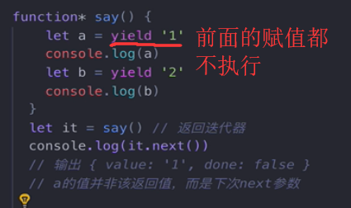

然后第二次传值，整个yield ‘’ （上一个next中yield的值）都被所传的值所覆盖。同理前面的‘let b =’也不会执行，只会返回{value:”2”,done:false}

输出如下：

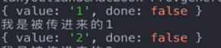

利用这个原理，在call()函数中

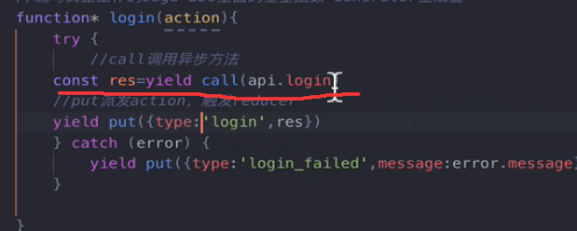

Saga实现原理：提取出yield返回对象中value的值，在递归中传递给下一次next(value)，覆盖上一个yield ‘xxx’这样res就取得了value的值了。

注意这个函数执行next，每一次执行并不会重新走一遍啊，从上次暂停的yield的地方再往下走。停在下一个yield，或者走完。

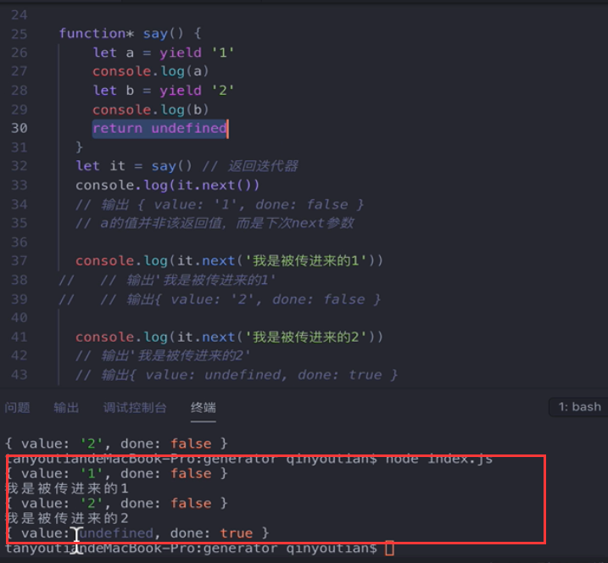

再走就没有yield了，就直接走return了。

每一个函数都会有返回值，不写默认返回的是undefined

### 2.面试例子：

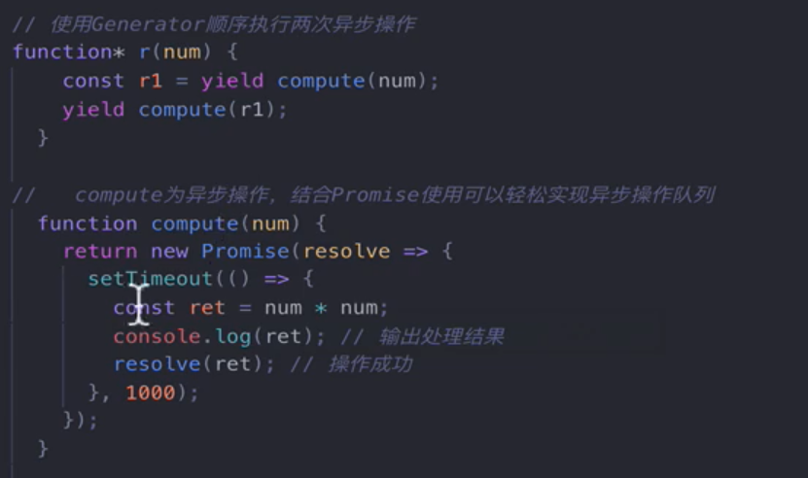

不使用递归：

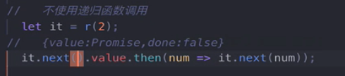

先将星号函数用it指向，方便调用

注意这里返回的是promise对象要使用then去执行异步方法。then中num是resolve返回的数值

结果是每隔一秒打印4和16，结束。

使用递归函数：

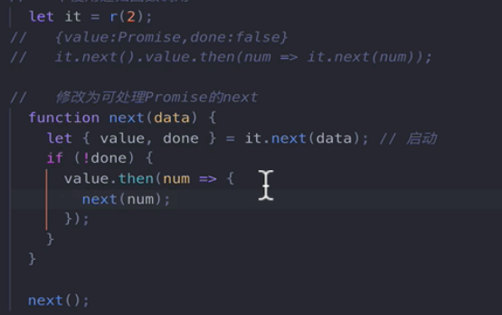

将星号函数先用it指向方便操作。

其实是在反复调用r()函数，直到done:false(递归结束flag)。而不是无限用next()，这个递归函数是指在r()这个函数上递归着用next()